**bel.ru**

**Котельную в многоэтажке на Щорса в Белгороде будут ремонтировать**

Сегодня, 09:55ОбществоФото: Бел.Ру

**Она должна прослужить до лета. За это время жителям дома нужно решить, как они хотят обслуживать здание в дальнейшем, сообщает мэрия областного центра в Telegram-канале.**

Вечером 6 декабря руководитель аппарата администрации Белгорода Антон Иванов снова встретился с жителями дома № 53 по улице Щорса, которые остались без тепла и горячей воды из-за сломанной крышной котельной.

Ранее им предложили [три варианта решения проблемы](https://bel.ru/news/city/05-12-2021/zhitelyam-doma-na-schorsa-v-belgorode-predlozhili-tri-varianta-vozvrata-tepla-v-kvartiry) — поставить другую котельную, купить новую или подключить дом к центральной системе отопления.

Пока решили обойтись временным вариантом — починить старую котельную с помощью 12 модулей из такой же установки в Майском. Это поможет восстановить подачу тепла и горячей воды как минимум до лета, заверяет мэрия Белгорода в Telegram-канале.

Как отметил в своём Instagram Антон Иванов, рабочие планируют уже в пятницу начать пробные пуски. После завершения ремонта акт о готовности котельной к бесперебойной работе подпишут все ведомства. Сейчас на Щорса, 53 круглосуточно дежурят представители ГО ЧС.

Сейчас мы помогаем УК «Лидер 31» выйти из сложившейся ситуации. Завтра мы встретимся с управляющей компанией «Молодёжная» и будем разбираться, как они обслуживали дом на протяжении всего времени.Антон Иванов

Что касается самой управляющей компании «Молодёжная», то сообщение о том, что крышная котельная дома находится в [аварийном состоянии](https://bel.ru/news/incident/15-10-2021/zhiteli-doma-na-ulitse-schorsa-v-belgorode-ostalis-bez-tepla-iz-za-slomannoy-kotelnoy), а её рабочий ресурс составляет всего 30%, жители дома получили в середине октября этого года.

**[Жители дома на улице Щорса в Белгороде остались без тепла из-за сломанной котельной](https://bel.ru/news/incident/15-10-2021/zhiteli-doma-na-ulitse-schorsa-v-belgorode-ostalis-bez-tepla-iz-za-slomannoy-kotelnoy)**

Белгородцам порекомендовали самостоятельно позаботиться о тепле и комфорте в холодный период, предложив приобрести им новую котельную за свой счёт. Цена вопроса — 6,4 млн рублей.

[**https://bel.ru/news/society/07-12-2021/kotelnuyu-v-mnogoetazhke-na-schorsa-v-belgorode-budut-remontirovat**](https://bel.ru/news/society/07-12-2021/kotelnuyu-v-mnogoetazhke-na-schorsa-v-belgorode-budut-remontirovat)

**Стали известны подробности аварии под Белгородом с двумя погибшими**

Сегодня, 10:13ПроисшествияФото: Бел.Ру

**Под Белгородом после столкновения авто с деревом погибли два человека. Водитель и ещё один пассажир пострадали и находятся в медучреждении. Об этом сообщает региональное УМВД.**

6 декабря в Вейделевском районе произошло смертельное ДТП. В 9:50 на дороге от Вейделевки в Белый Колодезь водитель Renault ехал на высокой скорости. Мужчина не справился с управлением — иномарка съехала с дороги, перевернулась и врезалась в дерево. Две женщины, 70-летняя и 27-летняя пассажирки машины, погибли на месте. Водитель и ещё одна 25-летняя пассажирка получили травмы. Их госпитализировали.

В тот же день произошло ДТП в Борисовском районе. На дороге из Борисовки в Пролетарский в 19:50 19-летний водитель ВАЗа не справился с управлением. Машина съехала в кювет и перевернулась. В аварии пострадали сидевший за рулём молодой человек и его 17-летний пассажир.

[**https://bel.ru/news/incident/07-12-2021/stali-izvestny-podrobnosti-avarii-pod-belgorodom-s-dvumya-pogibshimi**](https://bel.ru/news/incident/07-12-2021/stali-izvestny-podrobnosti-avarii-pod-belgorodom-s-dvumya-pogibshimi)

**В сгоревшей летней кухне под Белгородом нашли тело мужчины**

Сегодня, 10:41ПроисшествияФото: ГУ МЧС России по Белгородской области

**Трагедия произошла 3 декабря в Белгородском районе. Всего на минувшей неделе, по данным управления МЧС, в регионе зарегистрировали 12 пожаров в нежилых помещениях.**

3 декабря в селе Красный Октябрь произошёл пожар — горела летняя кухня. Огонь повредил потолочное перекрытие. На месте происшествия спасатели нашли тело 59-летнего мужчины. По предварительной версии, к пожару привело нарушение правил безопасности при использовании печей.

По той же причине могла загореться баня в Вейделевском районе. В постройке в селе Долгое огонь повредил кровлю.

Ещё два пожара в нежилых помещениях на минувшей неделе произошли в Чернянке и селе Гредякино Красногвардейского района — горели летняя кухня и баня. В первом случае огонь повредил чердачное помещение, во втором — стену.

Напомним, что 2 декабря пожар произошёл в девятиэтажном доме в центре Белгорода. Сотрудники МЧС спасли двоих и [эвакуировали 20 человек](https://bel.ru/news/incident/03-12-2021/iz-doma-v-tsentre-belgoroda-iz-za-pozhara-evakuirovali-20-chelovek). Происшествие случилось и в [Новой жизни](https://bel.ru/news/incident/01-12-2021/v-belgorode-v-novoy-zhizni-zagorelas-kvartira) — в микрорайоне горела квартира.

[**https://bel.ru/news/incident/07-12-2021/v-sgorevshey-letney-kuhne-pod-belgorodom-nashli-telo-muzhchiny**](https://bel.ru/news/incident/07-12-2021/v-sgorevshey-letney-kuhne-pod-belgorodom-nashli-telo-muzhchiny)

**В Белгородской области ожидается туман и гололедица**

Сегодня, 15:29ОбществоФото: Бел.Ру

**По данным синоптиков, 8 декабря в регионе будет облачно, ночью ожидается туман и гололедица, сообщают в региональном ГУ МЧС.**

Завтра, 8 декабря, в Белгородской области ожидается облачная погода без существенных осадков. При этом ночью будет туманно, а на дорогах — гололедица. Ветер юго-восточный 7–12 м/с. Температура воздуха ночью составит от 2˚ мороза до 3˚ тепла, а днём от 0˚ до 5˚ тепла.

В областном центре будет облачно без осадков. Ночью температура будет 2˚ тепла, а днём воздух прогреется до +5˚. В Валуйках температура будет чуть выше — 3˚ тепла ночью и 6˚ тепла днём. Осадков также не предвидится.

В Новом Осколе будет облачно без осадков. В тёмное время суток столбик термометра покажет отметку в 3˚ тепла, а днём потеплеет до +5˚. В Старом Осколе также ожидается облачная погода без осадков. Ночью ожидается до 2˚ выше нуля, а днём воздух прогреется до +4˚.

[**https://bel.ru/news/society/07-12-2021/v-belgorodskoy-oblasti-ozhidaetsya-tuman-i-gololeditsa**](https://bel.ru/news/society/07-12-2021/v-belgorodskoy-oblasti-ozhidaetsya-tuman-i-gololeditsa)

**belnovosti.ru**

# За этот год на белгородских дорогах погибло 28 пешеходов

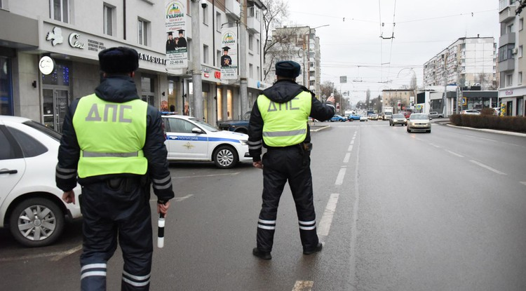Фото: Борис Ечин

**Данные привели в региональном МВД. В целях профилактики ДТП сотрудники проведут оперативно-профилактическое мероприятие «Пешеход»**

Как сообщили в УМВД по Белгородской области, за 2021 года в регионе произошло**223**наезда на пешехода, **28** белгородцев умерли, **202** получили травмы. За последний месяц произошло**24** аварии, в которых погибли два человека, а **22** получили ранения.

В связи с учащением смертельных случаев в ведомстве анонсировали **профилактические мероприятия** по ДТП. Они пройдут в регионе с **6** по **12**декабря.

 Самые частые причины аварии – водители не пропускают пешеходов, пешеходы перебегают дорогу в неположенном месте.

Для профилактических рейдов привлекут максимальное число пеших и мобильных нарядов, пристальное внимание сотрудники уделят дорогам в местах, где больше всего отдыхают белгородцы.

Специалисты УУП и ПДН встретится с местными жителями, проведут акции агитирующие использовать световозвращающие элементы в темное время суток, а в автотранспортных предприятиях пройдут консультации.

Автоинспекторы будут работать с включенными маячками, а также использовать громкоговорители для предупреждения участников движения об опасном участке на дороге.

[**https://www.belnovosti.ru/novosti/108138.html**](https://www.belnovosti.ru/novosti/108138.html)

# В Белгороде восстанавливают работу крышной котельной на улице Щорса, 53

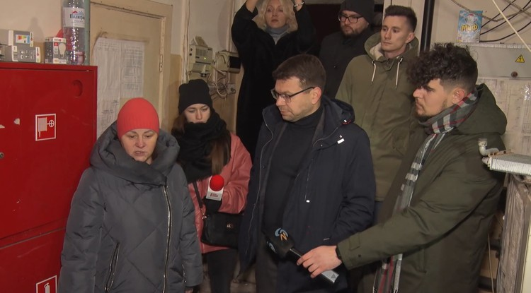

**12 блоков привезут из котельной в Майском**

Представители действующей УК «Лидер 31» готовы начать процедуру модернизации. Старая котельная позволяет поддерживать нормальную температуру воздуха в квартирах, но горячая вода появится только после завершения ремонта. За безопасность жителей отвечают спасатели.

*«Я вызвал вместе с управлением жилищного надзора, УК „Молодежную“, чтобы они дали нам пояснение и документальное подтверждение их работы на протяжении прошедших лет, как они это обслуживали, чтобы понять причину этого произошедшего», — прокомментировал****Антон Иванов****, первый заместитель главы администрации Белгорода.*

Подробнее в нашем сюжете.

[**https://www.belnovosti.ru/108146.html**](https://www.belnovosti.ru/108146.html)

# В среду в Белгородской области ожидается гололедица

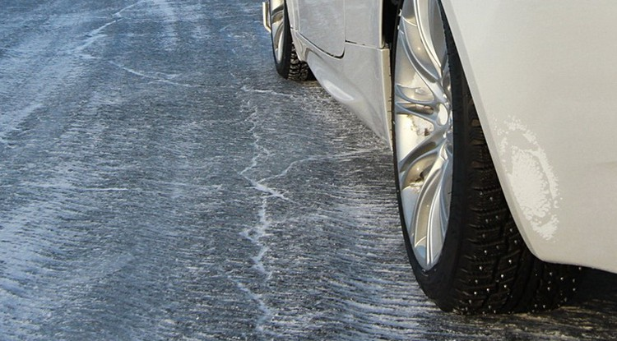Фото: gusev-online.ru

**Температура воздуха достигнет 5 градусов тепла**

По данным белгородских синоптиков, завтра, **8 декабря,** на территории региона ожидается облачная погода без существенных осадков, местами туман. Ночью возможен гололед, а на дорогах — гололедица.

Ветер юго-восточный**7–12 м/с**.

Температура воздуха ночью**от 2˚ мороза до 3˚ тепла**, днем **0–5˚** тепла. В Белгороде ночью **от 1 до 3˚ тепла**, днем **3–5˚** тепла.

[**https://www.belnovosti.ru/108151.html**](https://www.belnovosti.ru/108151.html)

**bel.kp.ru**

**Под Белгородом перевернулась «пятнадцатая» - пострадали 19-летний и 17-летний парни**

По предварительным данным, водитель не выбрал безопасную скорость

Дорожно-транспортное происшествие случилось в понедельник, 6 декабря, около восьми часов вечера в Борисовском районе. По предварительным данным, на пятом километре дороги, соединяющей райцентр и поселок Пролетарский, 19-летний водитель автомобиля «ВАЗ 21150» не выбрал безопасную скорость и не справился с управлением. В итоге легковушка съехала в кювет и перевернулась.

В пресс-службе Управления МВД России по Белгородской области рассказали, что в аварии пострадали два человека. Травмы получили молодой водитель и его 17-летний пассажир.

[**https://www.bel.kp.ru/online/news/4544972/**](https://www.bel.kp.ru/online/news/4544972/)

**В среду в Белгородской области ожидается до пяти градусов тепла и туман**

Существенных осадков синоптики не обещают

Завтра в Белгородской области возможен туман и гололедица.

В среду, 8 декабря, в Белгородской области ожидается облачная погода. Существенных осадков синоптики жителям региона не обещают. Местами возможен туман, так что водителям следует быть особенно осторожными. Есть и еще одна угроза – ночью может образоваться гололедица.

Ветер завтра будет дуть юго-восточный со скоростью семь-двенадцать метров в секунду. Температура воздуха в Белгородской области ночью составит от 2 градусов мороза до 3 градусов тепла. Днем от 0 до 5 градусов тепла.

В Белгороде ночью - от 1 до 3 градусов тепла, днем - от 3 до 5 градусов тепла.

[**https://www.bel.kp.ru/online/news/4546058/**](https://www.bel.kp.ru/online/news/4546058/)

**bel.aif.ru**

# Водитель «ВАЗ» и его 17-летний пассажир пострадали в аварии под Белгородом

[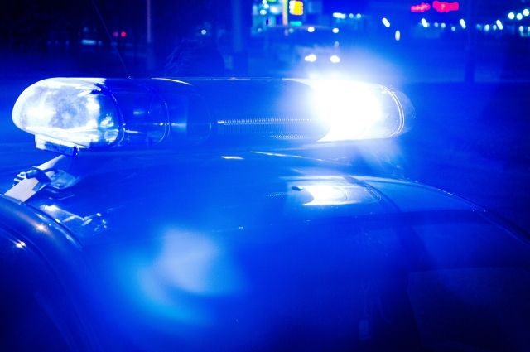](https://aif-s3.aif.ru/images/026/013/e0683164714bb06f2ef32298d8c8e770.jpg)

[Росгвардия](http://rosgvard.ru/)

Белгород , 7 декабря - АиФ Белгород.

Под Белгородом произошло ДТП, в котором пострадали два молодых человека, сообщили в пресс-службе УМВД по региону.

Как пояснили в ведомстве, авария случилась 6 декабря, в понедельник, в Борисовском районе. 19-летний молодой человек за рулём «ВАЗ-2115» около восьми часов вечера ехал по трассе «Борисовка – Пролетарский» в сторону села Крюково. На пятом километре автодороги водитель не справился с управлением и на большой скорости съехал с дороги в кювет. Машина опрокинулась. В итоге водитель и его 17-летний пассажир получили травмы.

Напомним, ещё одно ДТП 6 декабря случилось в Вейделевском районе. 40-летний мужчина на Renault Logan не справился с управлением на трассе «Вейделевка – Белый Колодезь». Автомобиль вылетел в кювет, опрокинулся и врезался в дерево. 70-летняя и 27-летняя пассажирки скончались на месте аварии.

[**https://bel.aif.ru/incidents/dtp/voditel\_vaz\_i\_ego\_17-letniy\_passazhir\_postradali\_v\_avarii\_pod\_belgorodom**](https://bel.aif.ru/incidents/dtp/voditel_vaz_i_ego_17-letniy_passazhir_postradali_v_avarii_pod_belgorodom)

**belgorodtv.ru**

# Мужчина погиб в Белгородском районе из-за неправильной эксплуатации печного отопления

[07.12.2021](http://belgorodtv.ru/?m=202112)

Нарушение правил нарушения пожарной безопасности при эксплуатации печей стала причиной гибели человека в Белгородском районе. Об этом сообщает пресс-служба МЧС России по Белгородской области.

Пожар произошел в летней кухне в селе Красный Октябрь. Огонь повредил потолочное перекрытие. На месте пожара был обнаружен погибший мужчина 1962 года рождения.

По этой же причине — нарушение правил пожарной безопасности при эксплуатации печей — в селе Долгое Вейделевского района загорелась баня. В результате происшествия огонь повредил кровлю.

Всего за прошедшую неделю в Белгородской области зафиксировано 12 пожаров в нежилых помещениях, в результате которых один человек погиб. Горели также сарай, автомобиль, заброшенная дача.

Главное управление МЧС России по Белгородской области обращается с просьбой соблюдать все требования пожарной безопасности: не перегружать электропроводку, не использовать неисправные электроприборы, не курить в помещении.

**[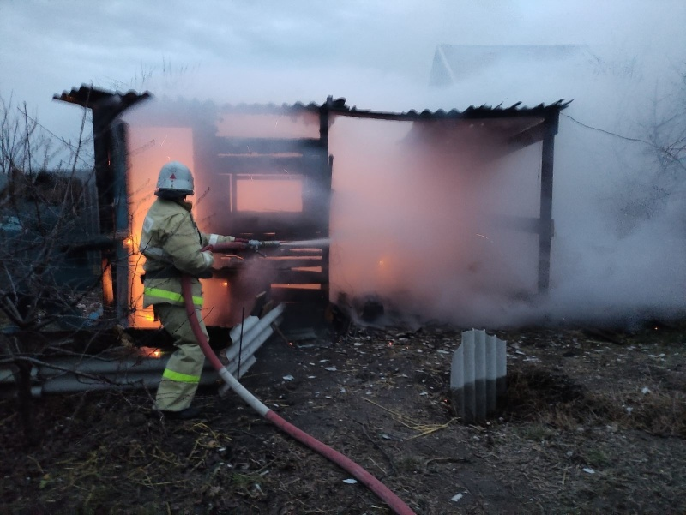](http://belgorodtv.ru/wp-content/uploads/2021/12/%D0%BF%D0%BE%D0%B6%D0%B0%D1%80.jpg)**

Фото: ГУ МЧС России по Белгородской области

[**http://belgorodtv.ru/?p=223217**](http://belgorodtv.ru/?p=223217)

**belgorod.bezformata.com**

# По причине нарушения правил нарушения пожарной безопасности при эксплуатации печей погиб человек

[[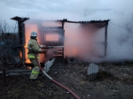](https://31.mchs.gov.ru/uploads/resize_cache/news/2021-12-07/po-prichine-narusheniya-pravil-narusheniya-pozharnoy-bezopasnosti-pri-ekspluatacii-pechey-pogib-chelovek_16388572101158753114__2000x2000.jpg)](https://31.mchs.gov.ru/uploads/resize_cache/news/2021-12-07/po-prichine-narusheniya-pravil-narusheniya-pozharnoy-bezopasnosti-pri-ekspluatacii-pechey-pogib-chelovek_16388572101158753114__2000x2000.jpg)

Фото: [31.mchs.gov.ru](https://31.mchs.gov.ru/)

[Скачать оригинал](https://31.mchs.gov.ru/uploads/resize_cache/news/2021-12-07/po-prichine-narusheniya-pravil-narusheniya-pozharnoy-bezopasnosti-pri-ekspluatacii-pechey-pogib-chelovek_16388572101158753114__2000x2000.jpg)

За прошедшую неделю на территории Белгородской области зафиксировано 12 [пожаров](https://belgorod.bezformata.com/word/pozhara/2458/) в нежилых помещениях, в результате которых 1 человек погиб. Горели бани и летние кухни, а также сарай, автомобиль, заброшенная дача и др.

Так, например, 03 декабря в 18 часов 10 минут произошел пожар в летней кухне в селе Красный Октябрь Белгородского района. В результате происшествия, в комнате, огонь повредил потолочное перекрытие на площади 3 метров квадратных. К сожалению, на месте пожара был обнаружен погибший мужчина 1962 года рождения. По предварительной версии, причиной пожара стало нарушение правил пожарной безопасности при эксплуатации печей.

04 декабря в 02 часа 15 минут поступило сообщение о загорании летней кухни в поселке Чернянка. В результате пожара огонь повредил чердачное помещение по всей площади. Предполагаемая причина пожара - нарушение правил монтажа электрооборудования. Пожар был ликвидирован в 02 часа 38 минут силами дежурного караула пожарно-спасательной части № 39, добровольной пожарной команды поселка Чернянка и добровольной пожарной команды села Ездочное.

В этот же день, в 17 часов 14 минут, на пульт Единой дежурно-диспетчерской службы поступило сообщение о загорании бани в селе Долгое

Вейделевского района. На ликвидацию пожара убыл дежурный караул пожарно-спасательной части № 20 и добровольная пожарная команда села Долгое. В результате происшествия огонь повредил кровлю на площади 4 метров квадратных. Предполагаемая причина пожара - нарушение правил пожарной безопасности при эксплуатации печей. Пожар был ликвидирован в 17 часов 30 минут.

Звонок о пожаре в бане в селе [Гредякино](https://belgorod.bezformata.com/word/gredyakina/593627/" \o "Гредякино) Красногвардейского района поступил в Службу спасения в 17 часов 35 минут. В результате происшествия огонь повредил стену на площади 10 метров квадратных. По предварительной версии, причиной пожара стало неправильное устройство отопительных печей и дымоходов. Для ликвидации возгорания привлекался дежурный караул пожарно-спасательной части № 27 и добровольная пожарная команда села Гредякино. Пожар был ликвидирован в 17 часов 51 минуту.

Уважаемые жители и гости региона! Главное управление МЧС России по Белгородской области обращается с убедительной просьбой соблюдать все требования пожарной безопасности: не перегружать электропроводку, не использовать неисправные электроприборы, не курить в помещении.

В случае происшествия звоните в Службу спасения по телефону «[112](https://belgorod.bezformata.com/word/112/104016/)».

В информации указаны предполагаемые причины пожаров. В соответствии со ст.144 «[Порядок рассмотрения сообщения о преступлении](https://belgorod.bezformata.com/word/poryadok-rassmotreniya-soobsheniya-o-prestuplenii/340450/)» Уголовно-процессуального кодекса РФ от 18.12.2001г. органы дознания вправе продлить рассмотрение причин пожара до 10 суток.

[**https://belgorod.bezformata.com/listnews/narusheniya-pravil-narusheniya-pozharnoy/100322918/**](https://belgorod.bezformata.com/listnews/narusheniya-pravil-narusheniya-pozharnoy/100322918/)

# Взрывотехники нашли и обезвредили ещё 19 боеприпасов времён Великой Отечественной войны

[[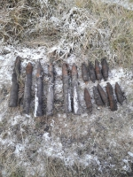](https://31.mchs.gov.ru/uploads/resize_cache/news/2021-12-06/vzryvotehniki-nashli-i-obezvredili-eshche-19-boepripasov-vremen-velikoy-otechestvennoy-voyny_16387936811036053272__2000x2000.jpg)](https://31.mchs.gov.ru/uploads/resize_cache/news/2021-12-06/vzryvotehniki-nashli-i-obezvredili-eshche-19-boepripasov-vremen-velikoy-otechestvennoy-voyny_16387936811036053272__2000x2000.jpg)

Фото: [31.mchs.gov.ru](https://31.mchs.gov.ru/)

[Скачать оригинал](https://31.mchs.gov.ru/uploads/resize_cache/news/2021-12-06/vzryvotehniki-nashli-i-obezvredili-eshche-19-boepripasov-vremen-velikoy-otechestvennoy-voyny_16387936811036053272__2000x2000.jpg)

Белгородская земля до сих пор хранит в себе множество военных трофеев времен Великой Отечественной Войны, которые представляют большую опасность для всех, кто может их обнаружить. Взрывоопасные предметы могут быть обнаружены всюду, где проходили боевые действия в годы Великой Отечественной войны: в полях и огородах, в лесах и парках, в реках, в домах и подвалах и в других местах.

Только за последнюю неделю взрывотехники поисково-спасательной службы области пять раз выезжали по полученным заявкам.

1 декабря в городе Белгород хозяин в частного домовладения обнаружил у себя во дворе минометную мину 82 мм.

  3 декабря взрывотехники поисково спасательной службы по заявкам от населения в Старооскольском городском округе изъяли гранату РПГ-40, а в Шебекинском городском округе артиллерийский снаряд 76 мм.

В субботу, 4 декабря в селе Алексеевка Яковлевского городского округа очевидцем во время прогулки в поле были обнаружены 15 артиллерийских снарядов 45 мм.

В воскресенье, 5 декабря в селе Беловское Белгородского района очевидец выгуливая собаку в лесу обнаружил артиллерийский снаряд 75 мм.

Благодаря оперативным и отлаженным действиям [взрывотехников](https://belgorod.bezformata.com/word/vzrivotehniki/134192/) поисково-спасательной службы области всё опасные находки были изъяты и ликвидированы на специальном полигоне.

При обнаружении взрывоопасных предметов категорически запрещается предпринимать любые действия с ними. Этим вы сохраните свою жизнь и поможете предотвратить несчастный случай. Необходимо не допускать самим и удерживать других от нарушения правил поведения при обнаружении взрывоопасных предметов.

При обнаружении взрывоопасных предметов категорически запрещается:

- наносить удары (ударять по корпусу, а также один боеприпас о другой);

- прикасаться, поднимать, переносить или перекатывать с места на место;

- закапывать в землю или бросать в водоём;

- предпринимать попытки к разборке или распиливанию, бросать в костёр или разводить огонь вблизи него.

[**https://belgorod.bezformata.com/listnews/vzrivotehniki-nashli-i-obezvredili-eshyo/100327351/**](https://belgorod.bezformata.com/listnews/vzrivotehniki-nashli-i-obezvredili-eshyo/100327351/)

# Инспекторы ГИМС контролируют соблюдение правил безопасности на водоемах

[[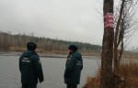](https://31.mchs.gov.ru/uploads/resize_cache/news/2021-12-07/inspektory-gims-kontroliruyut-soblyudenie-pravil-bezopasnosti-na-vodoemah_16388604081039868364__2000x2000.jpg)](https://31.mchs.gov.ru/uploads/resize_cache/news/2021-12-07/inspektory-gims-kontroliruyut-soblyudenie-pravil-bezopasnosti-na-vodoemah_16388604081039868364__2000x2000.jpg)

Фото: [31.mchs.gov.ru](https://31.mchs.gov.ru/)

[Скачать оригинал](https://31.mchs.gov.ru/uploads/resize_cache/news/2021-12-07/inspektory-gims-kontroliruyut-soblyudenie-pravil-bezopasnosti-na-vodoemah_16388604081039868364__2000x2000.jpg)

[Нестабильная](https://belgorod.bezformata.com/word/nestabilnom/16944/) климатическая обстановка оказывает существенное влияние на людей, желающих провести свои выходные на территории водных объектов. Понижение температуры воздуха, вместе с обильными осадками создают крайне неблагоприятные условия для рыбалки и использования [водного](https://belgorod.bezformata.com/word/vodnuyu/5515/) транспорта. Любая неосторожность или нарушение правил безопасности, могут привести к печальным последствиям, и поставить под угрозу жизнь и здоровье отдыхающих.

Собираясь провести досуг на свежем воздухе, жителям региона следует ответственно подготовиться к предстоящей поездке. Помимо теплых вещей и различных приспособлений для комфортного отдыха, важно иметь при себе средства и предметы первой необходимости, чтобы ликвидировать возможную чрезвычайную ситуацию в самом ее зачатке.

Сотрудники государственной инспекции по маломерным судам, Главного управления МЧС России по Белгородской области ежедневно патрулируют берега местных водохранилищ с целью информирования населения и повышения уровня осведомленности. Общаясь с рыбаками и владельцами водного транспорта, инспекторы напоминают им основные правила безопасности и поведения на воде. Проверяя наличие документов технического обслуживания и средства спасения на воде, сотрудники МЧС рекомендуют воздержаться в настоящее время от поездок на природу, а так же в случае резкого ухудшения погодных условий немедленно покинуть место отдыха. Для того чтобы озвученная информация надолго запомнилась любителям активного отдыха, после завершения разговора выдают специальные памятки, где они всегда смогут найти важные меры предосторожности:

- соблюдайте правила безопасности и поведения на воде, внимательно следите за изменениями климатической обстановки;

- уезжая на природу, берите с собой средства и предметы первой необходимости (спасательный жилет, аптечка первой помощи, фонарик, средства оповещения о своем местоположении, компас, запасной телефон, фонарик);

- перед использованием водного транспорта, проверьте его целостность и работоспособность, своевременно осуществляйте его техническое обслуживание;

- не употребляйте алкогольные напитки во время отдыха вблизи рек и озер, не стойте на неустойчивых поверхностях, скользких камнях и размытой земле;

- уезжая на отдых, обязательно оповестите о своем местоположении родных и близких друзей, постоянно поддерживайте с ними связь.

**В случае возникновения происшествия на воде, немедленно сообщите по номеру телефона «**[**112**](https://belgorod.bezformata.com/word/112/104016/)**» или «**[**101**](https://belgorod.bezformata.com/word/101/856245/)**».**

[**https://belgorod.bezformata.com/listnews/soblyudenie-pravil-bezopasnosti/100327359/**](https://belgorod.bezformata.com/listnews/soblyudenie-pravil-bezopasnosti/100327359/)

# За минувшие сутки в регионе произошло пять пожаров

[[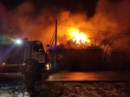](https://31.mchs.gov.ru/uploads/resize_cache/news/2021-12-07/za-minuvshie-sutki-v-regione-proizoshlo-pyat-pozharov_1638866086175802175__2000x2000.jpg)](https://31.mchs.gov.ru/uploads/resize_cache/news/2021-12-07/za-minuvshie-sutki-v-regione-proizoshlo-pyat-pozharov_1638866086175802175__2000x2000.jpg)

[[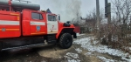](https://31.mchs.gov.ru/uploads/resize_cache/news/2021-12-07/za-minuvshie-sutki-v-regione-proizoshlo-pyat-pozharov_163886610066822883__2000x2000.jpg)](https://31.mchs.gov.ru/uploads/resize_cache/news/2021-12-07/za-minuvshie-sutki-v-regione-proizoshlo-pyat-pozharov_163886610066822883__2000x2000.jpg)

[[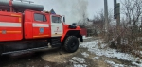](https://31.mchs.gov.ru/uploads/news/2021-12-07/za-minuvshie-sutki-v-regione-proizoshlo-pyat-pozharov_163886610066822883.jpg)](https://31.mchs.gov.ru/uploads/news/2021-12-07/za-minuvshie-sutki-v-regione-proizoshlo-pyat-pozharov_163886610066822883.jpg)

Фото: [31.mchs.gov.ru](https://31.mchs.gov.ru/)

[Скачать оригинал](https://31.mchs.gov.ru/uploads/resize_cache/news/2021-12-07/za-minuvshie-sutki-v-regione-proizoshlo-pyat-pozharov_1638866086175802175__2000x2000.jpg)

Сотрудники МЧС постоянно проводят профилактическую работу с населением, но несмотря на это ежедневно на территории Белгородской области продолжают происходить пожары в жилых домах и хозяйственных постройках.

Из оперативной сводки следует, что за минувшие сутки в регионе произошло пять [пожаров](https://belgorod.bezformata.com/word/pozhara/2458/), один из них в жилом доме.

  Так, 06 декабря в 22 часа 29 минут поступило сообщение о пожаре в жилом доме в городе Шебекино. В результате пожара огонь повредил дом по всей площади. К счастью пострадавших и погибших нет. Предполагаемая причина пожара - нарушение правил монтажа электрооборудования. Пожар ликвидирован в 23 часа 34 минуты. Для ликвидации пожара привлекались дежурные караулы пожарно-спасательных частей № 12 и № 52.

  В 12 часов 12 минут в садоводческом некоммерческом товариществе «[Осколец](https://belgorod.bezformata.com/word/oskoletc/1241933/)» в городе Старый Оскол произошел пожар в неэксплуатируемом дачном доме [мансардного](https://belgorod.bezformata.com/word/mansardnij/51099/) типа. Огонь уничтожил мансардный этаж на площади 40 и кровлю на площади 20 квадратных метров. Предполагаемая причина пожара поджог. Пожар ликвидирован в 12 часов 52 минуты. Для ликвидации пожара привлекался дежурный караул пожарно-спасательной части № 7 и дежурный караул муниципальной пожарно-спасательной части № 59.

  В 21 час 57 минут в поселке Томаровка Яковлевского городского округа загорелся автомобиль «[Киа Стингер](https://belgorod.bezformata.com/word/kia-stinger/11905353/" \o "Киа Стингер)», в результате чего огонь повредил моторный отсек автомобиля. Неисправность систем, механизмов и узлов транспортного средства возможная причина пожара. Пожар ликвидирован в 22 часа 08 минут. Для ликвидации пожара привлекался дежурный караул пожарно-спасательной части № 37.

  В 22 час 07 минут в поселке Разумное Белгородского района дежурный караул специализированной пожарно-спасательной части на открытой площадке ликвидировал загорание мусора на площади 15 квадратных метров. Предполагаемая причина пожара - поджог.

  07 декабря в 03 часа 57 минут в поселке Майский Белгородского района произошел пожар в бане. В результате пожара огонь повредил кровлю хозяйственной постройки на площади 6 квадратных метров. Предполагаемая причина пожара - нарушение правил технической эксплуатации электрооборудования. Пожар ликвидирован в 04 часа 04 минуты дежурным караулом пожарно-спасательной части № 2.

  В информации за минувшие сутки указаны предполагаемые причины пожаров. В соответствии со ст.144 «[Порядок рассмотрения сообщения о преступлении](https://belgorod.bezformata.com/word/poryadok-rassmotreniya-soobsheniya-o-prestuplenii/340450/)» Уголовно-процессуального кодекса РФ от 18.12.2001г. органы дознания вправе продлить рассмотрение причин пожара до 10 суток.

При обнаружении возгорания незамедлительно сообщайте об этом в «[Службу спасения](https://belgorod.bezformata.com/word/sluzhba-spaseniya/49035/)» по телефону «[112](https://belgorod.bezformata.com/word/112/104016/)» или «[101](https://belgorod.bezformata.com/word/101/856245/)».

[**https://belgorod.bezformata.com/listnews/regione-proizoshlo-pyat-pozharov/100331782/**](https://belgorod.bezformata.com/listnews/regione-proizoshlo-pyat-pozharov/100331782/)

# Санитарное мероприятие прошло в детском саду № 5 в селе Хохлово

[[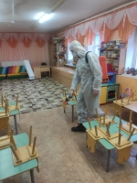](https://31.mchs.gov.ru/uploads/resize_cache/news/2021-12-07/sanitarnoe-meropriyatie-proshlo-v-detskom-sadu-5-v-sele-hohlovo_163887576311000191__2000x2000.jpg)](https://31.mchs.gov.ru/uploads/resize_cache/news/2021-12-07/sanitarnoe-meropriyatie-proshlo-v-detskom-sadu-5-v-sele-hohlovo_163887576311000191__2000x2000.jpg)

Фото: [31.mchs.gov.ru](https://31.mchs.gov.ru/)

[Скачать оригинал](https://31.mchs.gov.ru/uploads/resize_cache/news/2021-12-07/sanitarnoe-meropriyatie-proshlo-v-detskom-sadu-5-v-sele-hohlovo_163887576311000191__2000x2000.jpg)

Пребывание детей в детском саду должно быть комфортным и безопасным. Здесь ребенок находится целый день, он играет, обучается и развивается со своими сверстниками. Нужно помнить, что дети очень любят прикасаться к разным предметам и, таким образом, бессознательно распространяют микробы на своих руках. Скамейки, столы и сантехника – это места, где [сосредоточиваются](https://belgorod.bezformata.com/word/sosredotochivatsya/43490/) бактерии. Поэтому здесь необходимо соблюдать особую чистоту, прежде всего в местах, где дети могут соприкасаться с ними. Борьба с коронавирусной инфекцией, заключается в том, чтобы следовать эпидемиологическим и санитарным рекомендациям, а одним из наиболее эффективных способов предотвращения инфекций является правильная дезинфекция.

Поэтому, накануне, огнеборцы специализированной пожарно-спасательной части переодевшись в защитные костюмы, провели санитарную обработку в детском саду № 5 в селе Хохлово Белгородского района. [Санитарное](https://belgorod.bezformata.com/word/sanitarno/873/) мероприятие прошло согласно требованиям Роспотребнадзора. Напомним, обработка осуществлялась специальными средствами в определенной концентрации, с помощью ранцевого распылителя и было продезинфицировано около 300 метров квадратных. Сотрудниками МЧС были обработаны все поверхности в местах общего пользования: коридорах, столовой, игровых и спальных комнатах.

Сотрудники чрезвычайного ведомства регулярно оказывают содействие в санитарной обработке различных объектов с массовым пребыванием людей.

[**https://belgorod.bezformata.com/listnews/sanitarnoe-meropriyatie-proshlo-v-detskom/100340264/**](https://belgorod.bezformata.com/listnews/sanitarnoe-meropriyatie-proshlo-v-detskom/100340264/)

# Некомфортное межсезонье

[[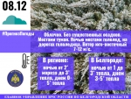](https://31.mchs.gov.ru/uploads/resize_cache/news/2021-12-07/nekomfortnoe-mezhsezone_1638877825745168068__2000x2000.jpg)](https://31.mchs.gov.ru/uploads/resize_cache/news/2021-12-07/nekomfortnoe-mezhsezone_1638877825745168068__2000x2000.jpg)

Фото: [31.mchs.gov.ru](https://31.mchs.gov.ru/)

[Скачать оригинал](https://31.mchs.gov.ru/uploads/resize_cache/news/2021-12-07/nekomfortnoe-mezhsezone_1638877825745168068__2000x2000.jpg)

По данным белгородских синоптиков, завтра, 8 декабря на территории региона ожидается облачная погода. Без существенных осадков. Местами туман. Ночью местами гололед, на дорогах гололедица. Ветер юго-восточный 7-12 м/с. Температура воздуха ночью от 2˚ мороза до 3˚ [тепла](https://belgorod.bezformata.com/word/teplo/899/), днем 0-5˚ тепла.

В Белгороде ночью от 1 до 3˚ тепла, днем 3-5˚ тепла.

**Главное управление МЧС России по Белгородской области**рекомендует жителям региона соблюдать правила пожарной безопасности в быту: не перегружайте электрические сети, следите за исправностью электропроводки, соблюдайте правила пожарной безопасности при эксплуатации печного отопления. Не оставляйте детей одних без присмотра.

Пешеходам рекомендуют принять меры для снижения вероятности получения травм, если в прогнозе погоды дается сообщение о [гололеде](https://belgorod.bezformata.com/word/gololed/3990/) или гололедице. Подготовьте малоскользящую обувь.

Участникам дорожного движения спасатели рекомендуют перед выездом проверять состояние световых приборов. На дороге строго соблюдать правила дорожного движения, с осторожностью управлять транспортным средством в условиях ограниченной видимости, вызванной туманом. При движении сохраняйте более длинную, чем обычно, дистанцию между транспортными средствами, так как тормозной путь из-за гололедицы увеличивается.

**В случае чрезвычайного происшествия звоните по телефону Единой службы спасения "**[**112**](https://belgorod.bezformata.com/word/112/104016/)**" или "**[**101**](https://belgorod.bezformata.com/word/101/856245/)**", Единый телефон доверия Главного Управления МЧС России по Белгородской области – (84722) 39-99-99.**

[**https://belgorod.bezformata.com/listnews/nekomfortnoe-mezhsezone/100344138/**](https://belgorod.bezformata.com/listnews/nekomfortnoe-mezhsezone/100344138/)

**mchsrf.ru**

По причине нарушения правил нарушения пожарной безопасности при эксплуатации печей погиб человек

За прошедшую неделю на территории Белгородской области зафиксировано 12 пожаров в нежилых помещениях, в результате которых 1 человек погиб. Горели бани и летние кухни, а также сарай, автомобиль, заброшенная дача и др.

Так, например, 03 декабря в 18 часов 10 минут произошел пожар в летней кухне в селе Красный Октябрь Белгородского района. В результате происшествия, в комнате, огонь повредил потолочное перекрытие на площади 3 метров квадратных. К сожалению, на месте пожара был обнаружен погибший мужчина 1962 года рождения. По предварительной версии, причиной пожара стало нарушение правил пожарной безопасности при эксплуатации печей.

04 декабря в 02 часа 15 минут поступило сообщение о загорании летней кухни в поселке Чернянка. В результате пожара огонь повредил чердачное помещение по всей площади. Предполагаемая причина пожара - нарушение правил монтажа электрооборудования. Пожар был ликвидирован в 02 часа 38 минут силами дежурного караула пожарно-спасательной части № 39, добровольной пожарной команды поселка Чернянка и добровольной пожарной команды села Ездочное.

В этот же день, в 17 часов 14 минут, на пульт Единой дежурно-диспетчерской службы поступило сообщение о загорании бани в селе Долгое

Вейделевского района. На ликвидацию пожара убыл дежурный караул пожарно-спасательной части № 20 и добровольная пожарная команда села Долгое. В результате происшествия огонь повредил кровлю на площади 4 метров квадратных. Предполагаемая причина пожара - нарушение правил пожарной безопасности при эксплуатации печей. Пожар был ликвидирован в 17 часов 30 минут.

Звонок о пожаре в бане в селе Гредякино Красногвардейского района поступил в Службу спасения в 17 часов 35 минут. В результате происшествия огонь повредил стену на площади 10 метров квадратных. По предварительной версии, причиной пожара стало неправильное устройство отопительных печей и дымоходов. Для ликвидации возгорания привлекался дежурный караул пожарно-спасательной части № 27 и добровольная пожарная команда села Гредякино. Пожар был ликвидирован в 17 часов 51 минуту.

Уважаемые жители и гости региона! Главное управление [МЧС России по Белгородской области](http://mchsrf.ru/region/16.html) обращается с убедительной просьбой соблюдать все требования пожарной безопасности: не перегружать электропроводку, не использовать неисправные электроприборы, не курить в помещении.

В случае происшествия звоните в Службу спасения по телефону «112».

В информации указаны предполагаемые причины пожаров. В соответствии со [ст. 144](http://zakonbase.ru/upk/statja-144) «Порядок рассмотрения сообщения о преступлении» [Уголовно-процессуального кодекса РФ](http://zakonbase.ru/content/base/277891/) от 18.12.2001г. органы дознания вправе продлить рассмотрение причин пожара до 10 суток.

[**https://mchsrf.ru/news/756105-po-prichine-narusheniya-pravil-narusheniya-pojarnoy-bezopasnosti-pri-ekspluatatsii-pechey.html**](https://mchsrf.ru/news/756105-po-prichine-narusheniya-pravil-narusheniya-pojarnoy-bezopasnosti-pri-ekspluatatsii-pechey.html)

Инспекторы ГИМС контролируют соблюдение правил безопасности на водоемах

Нестабильная климатическая обстановка оказывает существенное влияние на людей, желающих провести свои выходные на территории водных объектов. Понижение температуры воздуха, вместе с обильными осадками создают крайне неблагоприятные условия для рыбалки и использования [водного транспорта.](http://zakonbase.ru/content/base/269477/) Любая неосторожность или нарушение правил безопасности, могут привести к печальным последствиям, и поставить под угрозу жизнь и здоровье отдыхающих.

Собираясь провести досуг на свежем воздухе, жителям региона следует ответственно подготовиться к предстоящей поездке. Помимо теплых вещей и различных приспособлений для комфортного отдыха, важно иметь при себе средства и предметы первой необходимости, чтобы ликвидировать возможную чрезвычайную ситуацию в самом ее зачатке.

Сотрудники государственной инспекции по маломерным судам, Главного управления [МЧС России по Белгородской области](http://mchsrf.ru/region/16.html) ежедневно патрулируют берега местных водохранилищ с целью информирования населения и повышения уровня осведомленности. Общаясь с рыбаками и владельцами [водного транспорта,](http://zakonbase.ru/content/base/269477/) инспекторы напоминают им основные правила безопасности и поведения на воде. Проверяя наличие документов технического обслуживания и средства спасения на воде, сотрудники [МЧС](http://mchsrf.ru/) рекомендуют воздержаться в настоящее время от поездок на природу, а так же в случае резкого ухудшения погодных условий немедленно покинуть место отдыха. Для того чтобы озвученная информация надолго запомнилась любителям активного отдыха, после завершения разговора выдают специальные памятки, где они всегда смогут найти важные меры предосторожности:

- соблюдайте правила безопасности и поведения на воде, внимательно следите за изменениями климатической обстановки;

- уезжая на природу, берите с собой средства и предметы первой необходимости (спасательный жилет, аптечка первой помощи, фонарик, средства оповещения о своем местоположении, компас, запасной телефон, фонарик);

- перед использованием [водного транспорта,](http://zakonbase.ru/content/base/269477/) проверьте его целостность и работоспособность, своевременно осуществляйте его техническое обслуживание;

- не употребляйте алкогольные напитки во время отдыха вблизи рек и озер, не стойте на неустойчивых поверхностях, скользких камнях и размытой земле;

- уезжая на отдых, обязательно оповестите о своем местоположении родных и близких друзей, постоянно поддерживайте с ними связь.

В случае возникновения происшествия на воде, немедленно сообщите по номеру телефона «112» или «101».

[**https://mchsrf.ru/news/756106-inspektoryi-gims-kontroliruyut-soblyudenie-pravil-bezopasnosti-na-vodoemah.html**](https://mchsrf.ru/news/756106-inspektoryi-gims-kontroliruyut-soblyudenie-pravil-bezopasnosti-na-vodoemah.html)

Взрывотехники нашли и обезвредили ещё 19 боеприпасов времён Великой Отечественной войны

Белгородская земля до сих пор хранит в себе множество военных трофеев времен Великой Отечественной Войны, которые представляют большую опасность для всех, кто может их обнаружить. Взрывоопасные предметы могут быть обнаружены всюду, где проходили боевые действия в годы Великой Отечественной войны: в полях и огородах, в лесах и парках, в реках, в домах и подвалах и в других местах.Только за последнюю неделю взрывотехники поисково-спасательной службы области пять раз выезжали по полученным заявкам. 1 декабря в городе Белгород хозяин в частного домовладения обнаружил у себя во дворе минометную мину 82 мм. 3 декабря взрывотехники поисково спасательной службы по заявкам от населения в Старооскольском городском округе изъяли гранату РПГ-40, а в Шебекинском городском округе артиллерийский снаряд 76 мм.В субботу, 4 декабря в селе Алексеевка Яковлевского городского округа очевидцем во время прогулки в поле были обнаружены 15 артиллерийских снарядов 45 мм. В воскресенье, 5 декабря в селе Беловское Белгородского района очевидец выгуливая собаку в лесу обнаружил артиллерийский снаряд 75 мм.Благодаря оперативным и отлаженным действиям взрывотехников поисково-спасательной службы области всё опасные находки были изъяты и ликвидированы на специальном полигоне. При обнаружении взрывоопасных предметов категорически запрещается предпринимать любые действия с ними. Этим вы сохраните свою жизнь и поможете предотвратить несчастный случай. Необходимо не допускать самим и удерживать других от нарушения правил поведения при обнаружении взрывоопасных предметов. При обнаружении взрывоопасных предметов категорически запрещается: - наносить удары (ударять по корпусу, а также один боеприпас о другой); - прикасаться, поднимать, переносить или перекатывать с места на место; - закапывать в землю или бросать в водоём; - предпринимать попытки к разборке или распиливанию, бросать в костёр или разводить огонь вблизи него.

[**https://mchsrf.ru/news/756174-vzryivotehniki-nashli-i-obezvredili-esch-19-boepripasov-vremn-velikoy-otechestvennoy.html**](https://mchsrf.ru/news/756174-vzryivotehniki-nashli-i-obezvredili-esch-19-boepripasov-vremn-velikoy-otechestvennoy.html)

Санитарное мероприятие прошло в детском саду № 5 в селе Хохлово

Пребывание детей в детском саду должно быть комфортным и безопасным. Здесь ребенок находится целый день, он играет, обучается и развивается со своими сверстниками. Нужно помнить, что дети очень любят прикасаться к разным предметам и, таким образом, бессознательно распространяют микробы на своих руках. Скамейки, столы и сантехника – это места, где сосредоточиваются бактерии. Поэтому здесь необходимо соблюдать особую чистоту, прежде всего в местах, где дети могут соприкасаться с ними. Борьба с коронавирусной инфекцией, заключается в том, чтобы следовать эпидемиологическим и санитарным рекомендациям, а одним из наиболее эффективных способов предотвращения инфекций является правильная дезинфекция.

Поэтому, накануне, огнеборцы специализированной пожарно-спасательной части переодевшись в защитные костюмы, провели санитарную обработку в детском саду № 5 в селе Хохлово Белгородского района. Санитарное мероприятие прошло согласно требованиям Роспотребнадзора. Напомним, обработка осуществлялась специальными средствами в определенной концентрации, с помощью ранцевого распылителя и было продезинфицировано около 300 метров квадратных. Сотрудниками [МЧС](http://mchsrf.ru/) были обработаны все поверхности в местах общего пользования: коридорах, столовой, игровых и спальных комнатах.

Сотрудники чрезвычайного ведомства регулярно оказывают содействие в санитарной обработке различных объектов с массовым пребыванием людей.

[**https://mchsrf.ru/news/756225-sanitarnoe-meropriyatie-proshlo-v-detskom-sadu--5-v-sele.html**](https://mchsrf.ru/news/756225-sanitarnoe-meropriyatie-proshlo-v-detskom-sadu--5-v-sele.html)

За минувшие сутки в регионе произошло пять пожаров

Сотрудники [МЧС](http://mchsrf.ru/) постоянно проводят профилактическую работу с населением, но несмотря на это ежедневно на территории Белгородской области продолжают происходить пожары в жилых домах и хозяйственных постройках.

Из оперативной сводки следует, что за минувшие сутки в регионе произошло пять пожаров, один из них в жилом доме.

Так, 06 декабря в 22 часа 29 минут поступило сообщение о пожаре в жилом доме в городе Шебекино. В результате пожара огонь повредил дом по всей площади. К счастью пострадавших и погибших нет. Предполагаемая причина пожара - нарушение правил монтажа электрооборудования. Пожар ликвидирован в 23 часа 34 минуты. Для ликвидации пожара привлекались дежурные караулы пожарно-спасательных частей № 12 и № 52.

В 12 часов 12 минут в садоводческом некоммерческом товариществе «Осколец» в городе Старый Оскол произошел пожар в неэксплуатируемом дачном доме мансардного типа. Огонь уничтожил мансардный этаж на площади 40 и кровлю на площади 20 квадратных метров. Предполагаемая причина пожара поджог. Пожар ликвидирован в 12 часов 52 минуты. Для ликвидации пожара привлекался дежурный караул пожарно-спасательной части № 7 и дежурный караул муниципальной пожарно-спасательной части № 59.

В 21 час 57 минут в поселке Томаровка Яковлевского городского округа загорелся автомобиль «Киа Стингер», в результате чего огонь повредил моторный отсек автомобиля. Неисправность систем, механизмов и узлов транспортного средства возможная причина пожара. Пожар ликвидирован в 22 часа 08 минут. Для ликвидации пожара привлекался дежурный караул пожарно-спасательной части № 37.

В 22 час 07 минут в поселке Разумное Белгородского района дежурный караул специализированной пожарно-спасательной части на открытой площадке ликвидировал загорание мусора на площади 15 квадратных метров. Предполагаемая причина пожара - поджог.

07 декабря в 03 часа 57 минут в поселке Майский Белгородского района произошел пожар в бане. В результате пожара огонь повредил кровлю хозяйственной постройки на площади 6 квадратных метров. Предполагаемая причина пожара - нарушение правил технической эксплуатации электрооборудования. Пожар ликвидирован в 04 часа 04 минуты дежурным караулом пожарно-спасательной части № 2.

В информации за минувшие сутки указаны предполагаемые причины пожаров. В соответствии со [ст. 144](http://zakonbase.ru/upk/statja-144) «Порядок рассмотрения сообщения о преступлении» [Уголовно-процессуального кодекса РФ](http://zakonbase.ru/content/base/277891/) от 18.12.2001г. органы дознания вправе продлить рассмотрение причин пожара до 10 суток.

При обнаружении возгорания незамедлительно сообщайте об этом в «Службу спасения» по телефону «112» или «101».

[**https://mchsrf.ru/news/756194-za-minuvshie-sutki-v-regione-proizoshlo-pyat-pojarov.html**](https://mchsrf.ru/news/756194-za-minuvshie-sutki-v-regione-proizoshlo-pyat-pojarov.html)

Некомфортное межсезонье

По данным белгородских синоптиков, завтра, 8 декабря на территории региона ожидается облачная погода. Без существенных осадков. Местами туман. Ночью местами гололед, на дорогах гололедица. Ветер юго-восточный 7-12 м/с. Температура воздуха ночью от 2˚ мороза до 3˚ тепла, днем 0-5˚ тепла.

В Белгороде ночью от 1 до 3˚ тепла, днем 3-5˚ тепла.

Главное управление [МЧС России по Белгородской области](http://mchsrf.ru/region/16.html) рекомендует жителям региона соблюдать правила пожарной безопасности в быту: не перегружайте электрические сети, следите за исправностью электропроводки, соблюдайте правила пожарной безопасности при эксплуатации печного отопления. Не оставляйте детей одних без присмотра.

Пешеходам рекомендуют принять меры для снижения вероятности получения травм, если в прогнозе погоды дается сообщение о гололеде или гололедице. Подготовьте малоскользящую обувь.

Участникам дорожного движения спасатели рекомендуют перед выездом проверять состояние световых приборов. На дороге строго соблюдать правила дорожного движения, с осторожностью управлять транспортным средством в условиях ограниченной видимости, вызванной туманом. При движении сохраняйте более длинную, чем обычно, дистанцию между транспортными средствами, так как тормозной путь из-за гололедицы увеличивается.

В случае чрезвычайного происшествия звоните по телефону Единой службы спасения "112" или "101", Единый телефон доверия Главного Управления [МЧС России по Белгородской области](http://mchsrf.ru/region/16.html) – (84722) 39-99-99.

[**https://mchsrf.ru/news/756237-nekomfortnoe-mejsezone.html**](https://mchsrf.ru/news/756237-nekomfortnoe-mejsezone.html)

**cod31.ru**

# Неправильное использование печного отопления привело к гибели жителя Белгородской области

07.12.2021 14:51 [Новости](http://cod31.ru/novosti) Автор поста: lisdasha

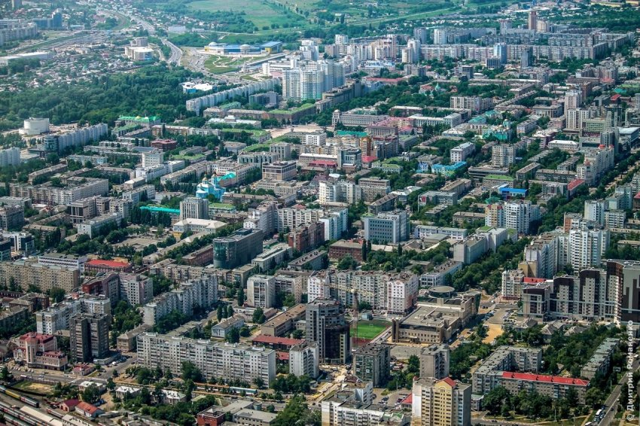

**Белгород, 07 Декабря. /Cod31.ru/** Игнорирование норм пожарной безопасности привело к печальным последствиям: в Белгородской области погиб мужчина. Информация о происшествии поступила от сотрудников регионального МЧС. Пожар был зафиксирован на летней кухне в селе Красный Октябрь.

По словам спасателей, пламя повредило потолочное перекрытие. На пепелище было обнаружено тело мужчины 1962 года рождения.

Стоит отметить, что по той же причине произошел и другой пожар – на этот раз в селе Долгое. Огонь практически уничтожил кровлю бани. В общей сложности же в регионе было зарегистрировано 12 возгораний в нежилых помещениях. Сотрудники МЧС просят жителей Белгородской области более ответственно относиться к правилам пожарной безопасности и не перегружать проводку.

[**http://cod31.ru/novosti/nepravilnoe-ispolzovanie-pechnogo-otopleniya-privelo-k-gibeli-zhitelya-belgorodskoj-oblasti-67441.html**](http://cod31.ru/novosti/nepravilnoe-ispolzovanie-pechnogo-otopleniya-privelo-k-gibeli-zhitelya-belgorodskoj-oblasti-67441.html)

**mchsmedia.ru**

# 19 боеприпасов времен ВОВ обезврежено в Белгородской области

15:50 • Сегодня

[Новости регионов](http://www.mchsmedia.ru/news?category=news_regional) [Новости МЧС](http://www.mchsmedia.ru/news?category=mchs_news)[Общество](http://www.mchsmedia.ru/news?category=society)

[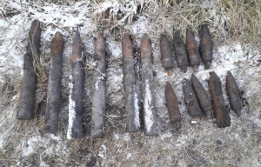](http://www.mchsmedia.ru/news/image/6657959)Фото: пресс-службы ГУ МЧС России по Белгородской области

За прошедшую неделю взрывотехники поисково-спасательной службы Белгородской области пять раз выезжали по полученным заявкам.

1 декабря в Белгороде хозяин частного домовладения обнаружил у себя во дворе минометную мину 82 мм времен Великой Отечественной войны.

3 декабря взрывотехники в Старооскольском городском округе изъяли гранату РПГ-40, а в Шебекинском городском округе - артиллерийский снаряд 76 мм.

4 декабря в селе Алексеевка Яковлевского городского округа очевидцем во время прогулки в поле были обнаружены 15 артиллерийских снарядов 45 мм.

5 декабря в селе Беловское Белгородского района мужчина, выгуливая в лесу собаку, нашел артиллерийский снаряд 75 мм.

Все опасные находки были изъяты и ликвидированы на специальном полигоне, сообщает пресс-служба ГУ МЧС России по Белгородской области.  
  
Материал взят с портала [МЧС Медиа](http://www.mchsmedia.ru/news/item/6657959/)

[**http://www.mchsmedia.ru/news/item/6657959/**](http://www.mchsmedia.ru/news/item/6657959/)

**moe-belgorod.ru**

# В Белгороде нашли временное решение для котельной на Щорса

Специалисты установят комплектующие из котельной в Майском

10:05, сегодня

МОЁ! Online

[Город](https://moe-belgorod.ru/news/3)

**[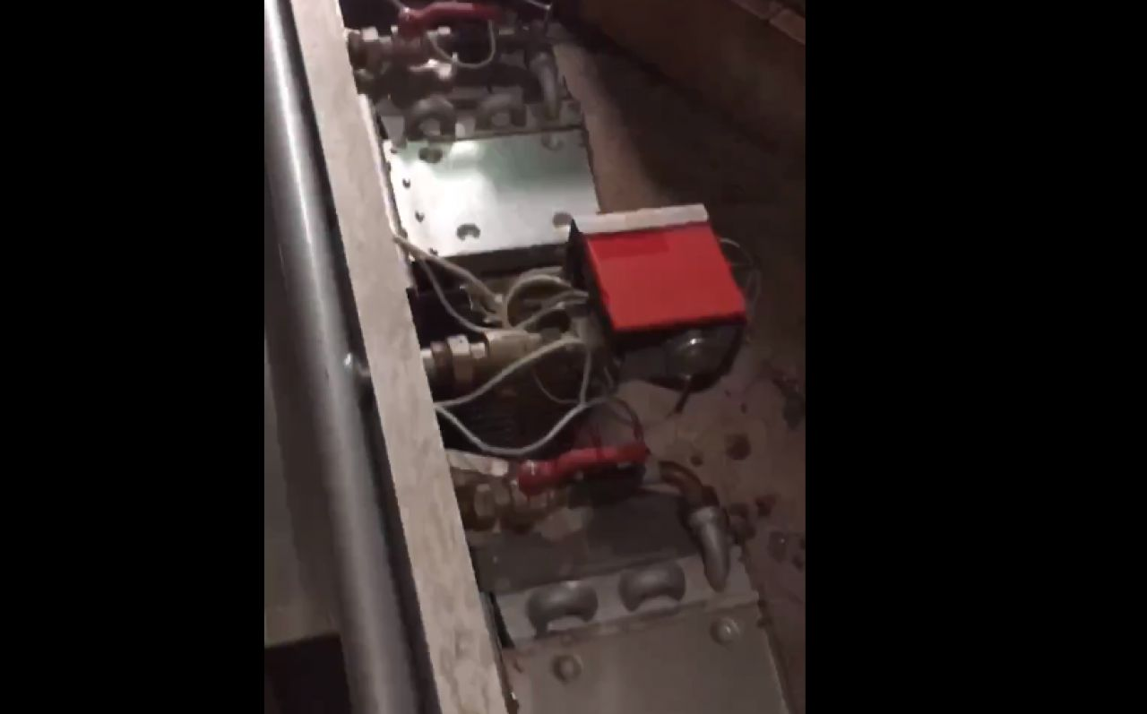](https://moe-belgorod.ru/media_new/1/7/8/9/5/0/8/material_1111450/original_photo-thumb_1920.jpg)**

В Белгороде нашли временное решение для котельной на Щорса

В Белгороде нашли временное решение для ремонта котельной в доме № 53 на улице Щорса. Об этом сообщает пресс-служба мэрии.

По данным источника, специалисты приняли решение установить комплектующие, которые взяли из котельной в Майском. Ожидается, что детали помогут восстановить подачу горячей воды и тепла до лета.

Сейчас власти работают с управляющей компанией «Лидер 31», которая приступила к обслуживанию дома 1 декабря. Рассматриваются дальнейшие варианты решения вопроса. Также власти намерены встретиться с представителями первой УК, которая предоставляла дому услуги, — именно сотрудников этой организации винят в случившемся.

Напомним, в минувшие выходные из-за коммунальной аварии без горячей воды и тепла остались 360 человек. Причиной стало аварийное состояние котельной. Выяснилось, что за небольшой промежуток времени жильцы сменили три компании. Первые две их не устроили, а последняя начала работать совсем недавно.   
[**https://moe-belgorod.ru/news/city/1111450**](https://moe-belgorod.ru/news/city/1111450)

# В Белгородской области перевернулась машина с двумя юношами

В аварии пострадали парни 17 и 19 лет

11:03, сегодня

МОЁ! Online

[Происшествия](https://moe-belgorod.ru/news/1)

**[](https://moe-belgorod.ru/media_new/1/7/8/9/5/7/8/material_1111466/original_photo-thumb_1920.jpg)**

В Белгородской области перевернулась машина с двумя юношами

В Белгородской области случилась авария, в которой пострадали два человека. В Борисовском районе перевернулась легковушка.

Инцидент произошел вчера, 6 декабря, в 19:50 на 5-м километре трассы Борисовка — Пролетарский. По данным пресс-службы регионального УМВД, 19-летний водитель ВАЗа пятнадцатой модели превысил скоростной режим и не справился с управлением. Машина вылетела в кювет и перевернулась.

В аварии пострадал автомобилист. Также травмы получил его 17-летний пассажир.   
[**https://moe-belgorod.ru/news/incidents/1111466**](https://moe-belgorod.ru/news/incidents/1111466)

# В Белгороде на Харгоре из многоэтажки эвакуировали людей

Переполох случился из-за предположения об утечке газа

13:35, сегодня

МОЁ! Online

[Происшествия](https://moe-belgorod.ru/news/1)[Я — репортёр](https://moe-belgorod.ru/nn/49)

**[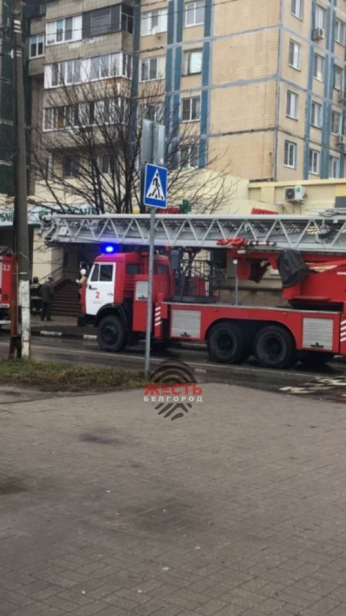](https://moe-belgorod.ru/media_new/1/7/8/9/6/0/9/material_1111488/original_photo-thumb_1920.jpg)**

В Белгороде на Харгоре из многоэтажки эвакуировали людей

В Белгороде из многоэтажного дома на Харгоре эвакуировали людей. Фото с места событий опубликовал телеграм-канал «Жесть Белгород».

По данным источника, инцидент произошел в доме № 10 на бульваре Юности. Сотрудников вызвали из-за предположения о возможной утечке газа. Они прибыли на место и вывели на улицу 15 человек.

К счастью, предположение не подтвердилось. Людям уже разрешили вернуться в свои квартиры. 

[**https://moe-belgorod.ru/news/incidents/1111488**](https://moe-belgorod.ru/news/incidents/1111488)

# Белгородцев предупреждают о тумане и сильном ветре

Неблагоприятная погода сохранится еще на один день

16:59, сегодня

МОЁ! Online

[Погода](https://moe-belgorod.ru/news/41)

**[](https://moe-belgorod.ru/media_new/1/7/8/9/6/8/0/material_1111532/original_photo-thumb_1920.jpg)**

Белгородцев предупреждают о тумане и сильном ветре

В Белгородской области погода пока не собирается налаживаться. Синоптики обещают ветер, туман и гололед 8 ноября.

В пресс-службе регионального ГУ МЧС сообщили, что ночью ожидается от 2 до 3 градусов мороза, а днем — до 5 градусов тепла. Ветер будет дуть с юго-востока со скоростью 7 — 12 метров в секунду.

Сотрудники МЧС просят жителей и гостей региона быть осторожными — на дорогах области возможен гололед. Водителям рекомендуют соблюдать скоростной режим и отказаться от резких маневров. Пешеходов просят пользоваться световозвращателями и не спешить выходить на проезжую часть.   
[**https://moe-belgorod.ru/news/weather/1111532**](https://moe-belgorod.ru/news/weather/1111532)

# Погода в Белгороде на 8 декабря

В среду в областном центре будет пасмурно

06:00, сегодня

МОЁ! Online

[Погода](https://moe-belgorod.ru/news/41)

**[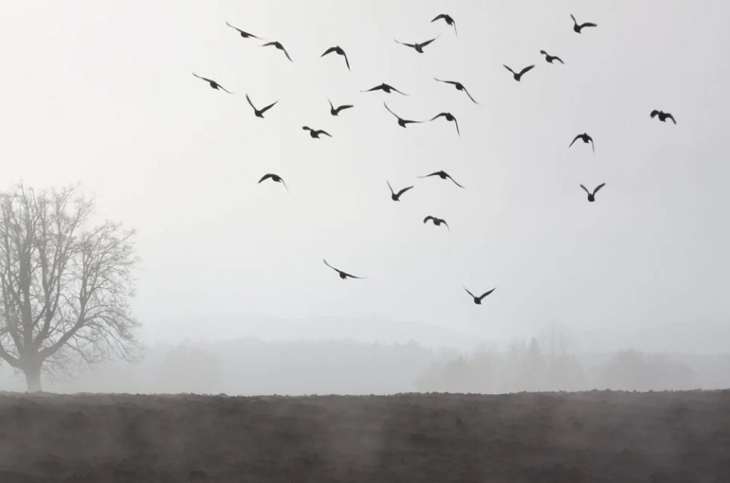](https://moe-belgorod.ru/media_new/1/7/8/9/6/7/7/material_1111517/original_photo-thumb_1920.jpg)**

Погода в Белгороде на 8 декабря

Доброе утро, дорогие читатели! Наступил экватор рабочей недели, а значит, пора узнать, какой прогноз подготовили для нас синоптики.

В среду, 8 декабря, белгородцев ожидает пасмурное небо. Об этом сообщает сервис «Яндекс. Погода». Температура воздуха днём составит +3… +5. Вечером синоптики обещают до 2 градусов мороза, возможен небольшой дождь. Ветер южного направления будет дуть со скоростью 3 — 5 м/с. Атмосферное давление пониженное и составит 744 мм ртутного столба.

Отметим, что по народному календарю 8 декабря — Клим Холодный. Люди говорили, что с этого дня начинается суровая зима. Крестьяне 8 декабря трудились на голодный желудок, не завтракая. Считалось, что после еды снизится трудоспособность. Согласно поверью любое важное дело в этот день следует начинать натощак. Если идёт снег, то лето будет дождливым.

Дорогие читатели, желаем вам отличного продолжения недели!  
[**https://moe-belgorod.ru/news/weather/1111517?utm\_source=yxnews&utm\_medium=desktop**](https://moe-belgorod.ru/news/weather/1111517?utm_source=yxnews&utm_medium=desktop)

**31.мвд.рф**

# Информация о ДТП на территории Белгородской области

Сегодня 09:32

6 декабря на территории области совершено 2 дорожно-транспортных происшествия, в результате которых 2 человека погибли и 4 получили телесные повреждения.

**Вид ДТП:**

- съезд с дороги – 2.

**Вейделевский район:**

По предварительным данным, в 09 часов 50 минут на 5 км автодороги «Вейделевка – Белый Колодезь» 40-летний водитель, управляя автомобилем «Рено Логан», двигаясь со стороны х. Попов в сторону п. Вейделевка, не выбрал безопасную скорость движения, не справился с управлением и допустил съезд с дороги в кювет с последующим опрокидыванием и наездом на дерево. В результате ДТП пассажиры автомобиля - 70-летняя женщина и 27-летняя девушка - от полученных травм скончались на месте происшествия, а водитель и его 25-летняя пассажирка были госпитализированы.

**Борисовский район:**

По предварительным данным, в 19 часов 50 минут на 5 км автодороги «Борисовка – Пролетарский» 19-летний водитель, управляя автомобилем «ВАЗ 21150», двигаясь со стороны п. Борисовка в сторону с. Крюково не выбрал безопасную скорость движения, не справился с управлением и допустил съезд с дороги в кювет с последующим опрокидыванием автомобиля. В результате ДТП водитель и его 17-летний пассажир пострадали.

[**https://31.xn--b1aew.xn--p1ai/news/item/27323040/**](https://31.xn--b1aew.xn--p1ai/news/item/27323040/)

**гибдд.рф**

## Информация о ДТП на территории Белгородской области

Декабрь, 07  09:00

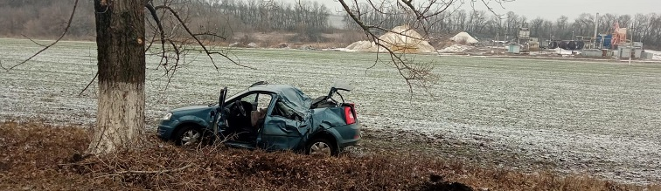

6 декабря на территории области совершено 2 дорожно-транспортных происшествия, в результате которых 2 человека погибли и 4 получили телесные повреждения.

**Вид ДТП:**

- съезд с дороги – 2.

**Вейделевский район:**

По предварительным данным, в 09 часов 50 минут на 5 км автодороги «Вейделевка – Белый Колодезь» 40-летний водитель, управляя автомобилем «Рено Логан», двигаясь со стороны х. Попов в сторону п. Вейделевка, не выбрал безопасную скорость движения, не справился с управлением и допустил съезд с дороги в кювет с последующим опрокидыванием и наездом на дерево. В результате ДТП пассажиры автомобиля - 70-летняя женщина и 27-летняя девушка - от полученных травм скончались на месте происшествия, а водитель и его 25-летняя пассажирка были госпитализированы.

**Борисовский район:**

По предварительным данным, в 19 часов 50 минут на 5 км автодороги «Борисовка – Пролетарский» 19-летний водитель, управляя автомобилем «ВАЗ 21150», двигаясь со стороны п. Борисовка в сторону с. Крюково не выбрал безопасную скорость движения, не справился с управлением и допустил съезд с дороги в кювет с последующим опрокидыванием автомобиля. В результате ДТП водитель и его 17-летний пассажир пострадали.

## галерея

[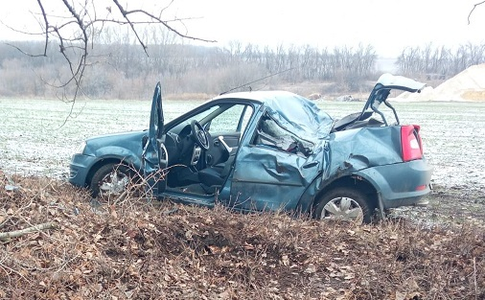](https://static.mvd.ru/upload/site34/document_images/serviceVXETV8A4.jpg)

[**https://xn--90adear.xn--p1ai/r/31/news/item/27322660**](https://xn--90adear.xn--p1ai/r/31/news/item/27322660)

**biryuch.ru**

# ОСТОРОЖНО, ТОНКИЙ ЛЕД!

С понижением температуры воздуха водоемы покрываются льдом. Начинается период ледостава. В этот период непрочный лед представляет собой серьезную опасность.

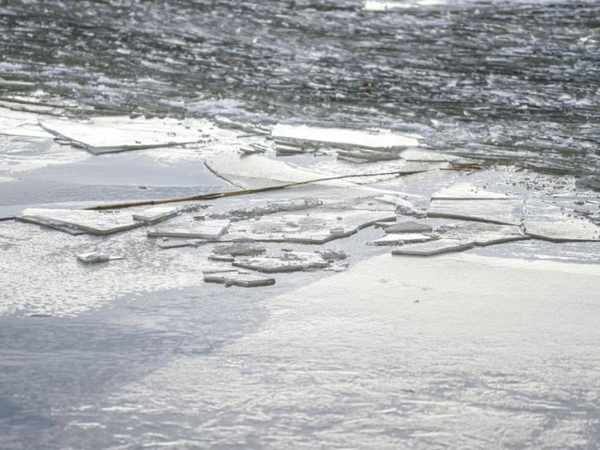

В связи с этим отдел безопасности администрации Красногвардейского района предупреждает: нельзя выходить на тонкий неокрепший лед, собираться группами на отдельных участках льда, приближаться к промоинам, трещинам, выходить на лед в темное время суток и при плохой видимости.

Для одиночных пешеходов лед считается прочным при толщине не менее 7 см, а для группы людей – 12 см. Помните, наиболее прочен чистый, прозрачный лед. Мутный лед ненадежен. На участках, запорошенных снегом, лед тонкий и некрепкий. В местах, где в водоем впадают ручьи, речки, обычно образуется наиболее тонкий лед.

При необходимости перехода водоема по ледяному покрову в зимний период следует пользоваться проложенными тропами, а при их отсутствии надо наметить маршрут и убедиться в прочности льда. Запрещается проверять прочность льда топаньем ног, это следует делать с помощью пешни (деревянного черенка с металлическим наконечником). Если после ударов наконечником пешни по льду на его поверхности выступает вода, необходимо прекратить движение вперёд и возвратиться по своим следам обратно на берег, делая первые шаги без отрыва ног от поверхности ледяного покрова.

При переходе водных объектов по окрепшему льду требуется соблюдать следующие рекомендации:

- во время движения по ледяному покрову надо обращать внимание на состояние его поверхности, обходить опасные места, участки, покрытые толстым слоем снега;

- особую осторожность необходимо проявлять на руслах рек с быстрым течением, а также в местах, где впадают в водоемы ручьи, сточные воды промышленных предприятий, выходят родники, грунтовые воды, выступают на поверхность ледяного покрова растения, вмёрзшие предметы, которые ослабляют прочность льда;

- при переходе водоема по льду группой людей следует двигаться друг за другом на расстоянии 5 - 6 метров и быть готовым к оказанию помощи впередиидущему человеку;

- при переходе водоема по льду на лыжах надо отстегнуть крепления лыж и снять петли лыжных палок с кистей рук; имеющиеся за плечами рюкзаки взять на одно плечо;

- во время движения по ледяному покрову водоёма лыжник, идущий первым должен следить за состоянием его поверхности и проверять прочность льда по ходу движения ударами лыжных палок.

Использование ледяного покрова водоёмов для катания на коньках, разрешается после тщательной проверки прочности льда, толщина которого должна быть более 12 сантиметров, а при массовом скоплении людей - более 25 сантиметров.

В местах зимней рыбалки нельзя пробивать много лунок на ограниченной площади ледяного покрова и собираться большими группами. Каждому рыболову рекомендуется иметь при себе спасательный пояс, пару металлических штырей длиною 15 – 20 сантиметров, верёвку длиною 10 – 15 метров.

Изучение методов извлечения человека из пролома льда на водоёме, а также способов самостоятельного выхода из опасной ситуации под силу каждому, но для применения их на практике требуется соответствующая подготовка:

- к человеку, находящемуся в проломе льда на водоёме, следует двигаться ползком, используя подручные средства, увеличивающие площадь опоры на ледяной покров (доску, лестницу, лыжи и т.п.);

- приблизившись к пролому льда, надо расположиться на прочном участке ледяного покрова с нескользкой поверхностью и зафиксировать своё положение;

- затем приступайте к извлечению из пролома льда спасаемого человека,

для этого в качестве спасательного средства можно использовать подручные предметы (веревку, ремень, шест и т.п.);

- при подаче подручный предмет не допускается жёстко крепить руке и другим частям тела;

- после того, когда спасаемый ухватится за поданный предмет, вытаскивайте его на поверхность ледяного покрова в безопасное место.

Подготовленный к экстремальным ситуациям человек может самостоятельно выйти из опасного положения:

- оказавшись в проломе льда, нельзя терять самообладания и поддаваться панике, беспорядочно барахтаться в воде;

- для того чтобы не уйти с головой под лёд, надо широко раскинув руки обхватить поверхность льда и с помощью работы ног перевести тело в горизонтальное положение;

- опереться руками на лёд и подтянуть корпус тела на его поверхность;

- вытащить одну ногу на поверхность льда и поворотом корпуса тела откатиться от пролома льда;

- выбрав безопасный путь, ползком продвигаться к берегу.

**Уважаемые граждане!**

**Если вы стали очевидцами несчастного случая, срочно сообщайте о происшествии: в Единую службу спасения по мобильному телефону «112» или «101», с городского «01» для оказания дальнейшей помощи.**

[**https://www.biryuch.ru/press-centr/ostorozhno-tonkij-led/**](https://www.biryuch.ru/press-centr/ostorozhno-tonkij-led/)

**rakitnoeadm.ru**

# ВНИМАНИЕ, ТОНКИЙ ЛЁД!

Администрация Ракитянского района призывает жителей и гостей района в это время года быть особенно осторожными при посещении водоемов!

4 декабря в Белгородской области случилось сразу два происшествия на водоемах. Погибли двое мужчин, в обоих случаях обстоятельства происшествий выясняются.

Напоминаем, что наступил период ледостава, ударили первые морозы, на водоемах образуется ледяной покров. Пруды, озера и болота лед сковывает по всей поверхности раньше, чем реки с быстрым течением. На крупных водоемах лед появляется, прежде всего, у берега, а с усилением морозов вся акватория покрывается зеркальной гладью. Следует помнить, что на середине реки лед всегда тоньше. Здесь могут быть промоины.

Серьезную угрозу тонкий лед представляет для любителей подледной рыбалки. Рыбаки пренебрегают мерами безопасности и часто оказываются в холодной воде. Если вы ловите рыбу с берега, выберете ровное и сухое место. Остерегайтесь отвесных и крутых берегов, грунт которых может «поплыть» и можно оказаться в холодной воде.

С появлением первого ледяного покрова на водоемах выход на лед запрещается!

Лёд на водоемах становится прочным только после двух-трех недель непрерывных морозов. Но даже при кратковременной оттепели лед теряет прочность, становится рыхлым и пористым и не выдерживает тяжести человека.

Пренебрежение и игнорирование правил безопасности на водоемах в период [ледостава](https://ivanovo.bezformata.com/word/ledostava/28710/) становится причиной гибели, а так же в любое время года после употребления алкогольных напитков к воде лучше вообще не подходить!

[**https://www.rakitnoeadm.ru/press-centr/vnimanie-tonkij-lyod/**](https://www.rakitnoeadm.ru/press-centr/vnimanie-tonkij-lyod/)

**niva1931.ru**

# Юные ровенчане узнали о благородной профессии пожарного в ходе экскурсии в часть №34

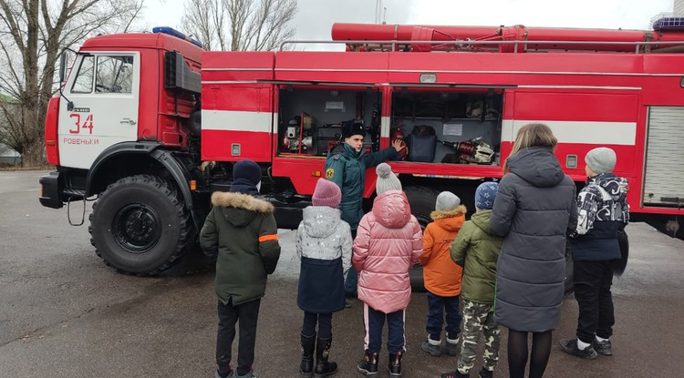Фото: [vk.com/club135772887](http://vk.com/club135772887)

Огнеборцы показали ребятам спецтехнику и разрешили примерить форму.

**Тематика**

Социальная сфера

**Категория**

Новость

**Район**

Ровеньский

Около двух десятков детей в возрасте от **5** до **14 лет** посещают клубное объединение «Балаганчик» Ровеньского ЦКР. С ребятами проводятся мероприятия различной направленности: игровые, конкурсные, тематические. Экскурсии в учреждения и на предприятия района с целью знакомства с их видом деятельности — один из самых интересных видов времяпрепровождения для детей.

Так, **4 декабря** маленькие участники «Балаганчика» вместе с методистом по работе с детьми **Анной Недосейкиной** посетили пожарную часть **№34** посёлка Ровеньки. Для ребят была проведена экскурсия «**Пожарный — герой, он с огнём вступает в бой**».

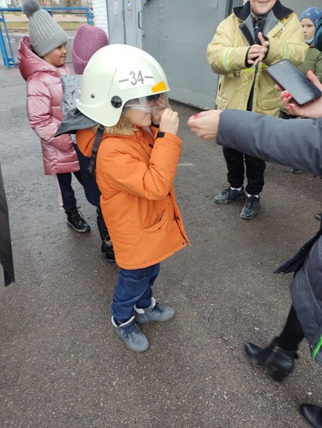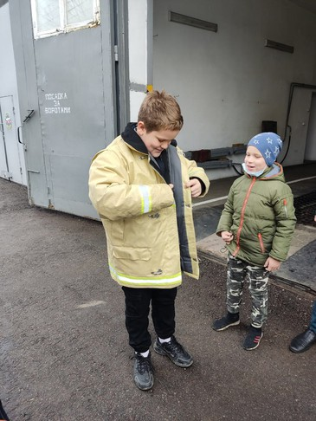

Фото: [vk.com/club135772887](http://vk.com/club135772887)

Государственный инспектор Ровеньского района по пожарному надзору **Максим Майоров** рассказал ребятам о тяжёлой и благородной профессии пожарного. Дети побывали на первом этаже здания пожарной части. Им продемонстрировали специальную технику и рабочие инструменты, которые используются при тушении пожаров и оказании различных видов помощи людям. Не обошли и тему безопасного обращения с огнём и правил поведения при пожаре. Все, кто пожелал, смогли примерить на себя форму пожарных и посидеть в кабине спецавтомобиля.

[**https://niva1931.ru/4627.html**](https://niva1931.ru/4627.html)

**go31.ru**

# Скандальную котельную в Белгороде частично отремонтировали и приставили к ней спасателей

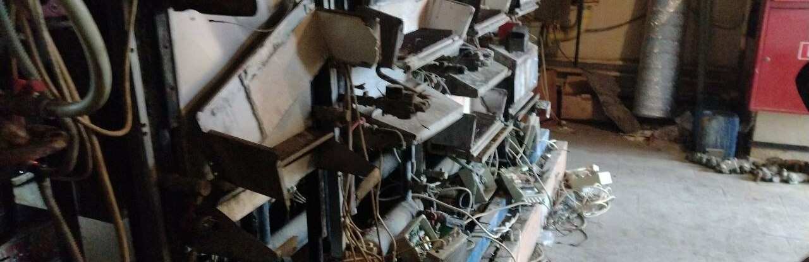

Фото: Дарья Цевменко

Вряд ли кто-то из наших читателей ещё не знает о печальной истории жителей дома № 53 на улице Щорса в Белгороде. Мы не будем уже описывать всю хронологию с самого начала, но если вы пропустили – вот [*ссылка*](https://www.go31.ru/news/3272932/problemu-zitelej-belgoroda-s-ulicy-sorsa-poobesali-resit-za-3-4-dna) на предшествующие события, и там же список самых важных публикаций по теме. А сегодня расскажем о том, что уже сделано для безопасности жителей и обеспечения их хоть каким-то теплом.

«Белгород Медиа» сняли репортаж с исполняющим обязанности мэра Белгорода **Антоном Ивановым** в главной роли, где рассказывается о последних изменениях в ситуации на Щорса, 53. Начнём с самого важного – тепло жителям всё-таки обеспечили. Из Майского привезли **12 модулей** от котельной такой же модели и сейчас подключают их взамен вышедших из строя. Это позволит подать в квартиры тепло **до конца этой недели**, но вот горячей воды у людей не будет ещё какое-то время. Чтобы она появилась, придётся всё же решать вопрос с новым оборудованием.

Небезынтересная информация прозвучала от ио мэра и касательно УК «Молодёжная», которую жильцы дома обвиняют в недобросовестном обслуживании котельной: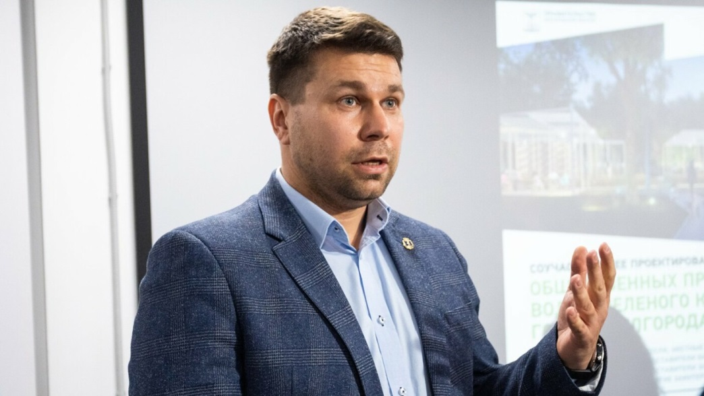

Фото: Андрей Закоморный

Завтра вызвал с управлением жилищного надзора «Молодёжную», чтобы они дали нам пояснение и документальное подтверждение их работы на протяжении прошедших лет, как они это обслуживали. Чтобы понять причину всего произошедшего,

– говорит Иванов.

Напомним, жителям дома предложили либо подключиться к центральному теплоснабжению, либо оплатить установку нового оборудования самостоятельно. В случае выбора своей котельной существует три варианта, где взять на это деньги:

– новая управляющая компания «Лидер 31» возьмёт кредит, а потом в виде тарифа раскидает его по всем собственникам;

– деньги будут взяты из фонда капремонта, а затем переведены на спецсчёт;

– жильцы будут судиться с бывшей управляющей компанией «Молодёжная», чтобы компенсировать траты на новое оборудование. Мэрия пообещала помочь с юридическими тонкостями.

Так как котельная была признана опасным объектом, и из-за неё даже ввели режим повышенной готовности, к ней приставили надзор. Сотрудники МЧС находятся на Щорса, 53 круглосуточно, как заявляет Иванов, чтобы предотвратить возможную угрозу жизни людей.

[**https://www.go31.ru/news/3274489/skandalnuu-kotelnuu-v-belgorode-casticno-otremontirovali-i-pristavili-k-nej-spasatelej**](https://www.go31.ru/news/3274489/skandalnuu-kotelnuu-v-belgorode-casticno-otremontirovali-i-pristavili-k-nej-spasatelej)

**belgorod.monavista.ru**

# Власти Белгорода предложили жильцам дома варианты решения проблемы с котельной

[БЕЛГОРОД](https://belgorod.monavista.ru/)

Собственники дома на ул. Щорса, 53 должны сами решить, какой вариант им выбрать.

Проблемы у жителей четырёх подъездов многоэтажки начались этой осенью. Оказалось, что бывшая управляющая компания УК «Молодёжная» не следила за котельной на крыше, и та пришла практически в негодность....

**Читать полную новость в источнике:**[**belpressa.ru**](https://www.belpressa.ru/society/zhkh/40551.html)

[**https://belgorod.monavista.ru/news/4680615/**](https://belgorod.monavista.ru/news/4680615/)

# Информация о ДТП на территории Белгородской области

[БЕЛГОРОД](https://belgorod.monavista.ru/)

6 декабря на территории области совершено 2 дорожно-транспортных происшествия, в результате которых 2 человека погибли и 4 получили телесные повреждения.

Вид ДТП:

- съезд с дороги – 2.

Вейделевский район:

По предварительным данным, в 09 часов 50 минут на 5...

**Читать полную новость в источнике: [xn--90adear.xn--p1ai](http://xn--90adear.xn--p1ai/r/31/news/item/27322660" \t "_blank)**

[**https://belgorod.monavista.ru/news/4681103/**](https://belgorod.monavista.ru/news/4681103/)

**oskol.city**

# В Старооскольском городском округе нашли гранату времён Великой Отечественной войны

Ева Потапова 44 МИНУТЫ НАЗАД [В СТАРОМ ОСКОЛЕ И ОБЛАСТИ](https://oskol.city/news/in-stary-oskol-and-region/)

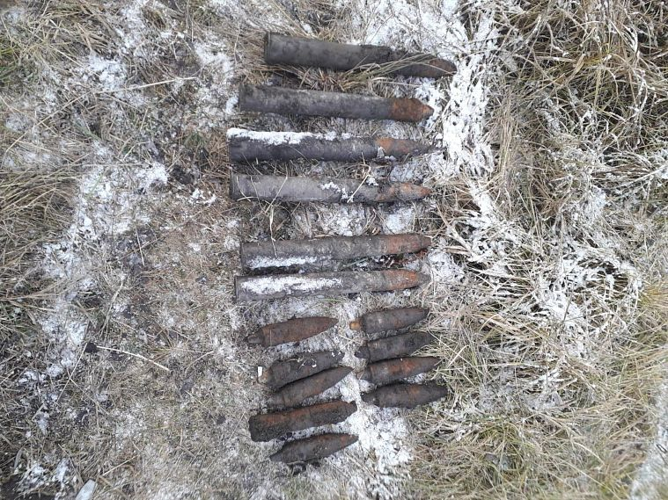

Фото:пресс-служба МЧС по Белгородской области

В пятницу, 3 декабря на территории старооскольского округа жители нашли снаряд времён Великой Отечественной войны, сообщили в пресс-службе МЧС по Белгородской области.

Сотрудники изъяли гранату РПГ-40. Благодаря оперативным и отлаженным действиям взрывотехников поисково-спасательной службы, опасная находка была ликвидирована на специальном полигоне и не нанесла ущерб жизни и здоровью жителей.

При обнаружении взрывоопасных предметов категорически запрещается предпринимать любые действия с ними. Этим вы сохраните свою жизнь и поможете предотвратить несчастный случай. Необходимо не допускать самим и удерживать других от нарушения правил поведения при обнаружении взрывоопасных предметов.

При обнаружении взрывоопасных предметов категорически запрещается:

* наносить удары (ударять по корпусу, а также один боеприпас о другой);
* прикасаться, поднимать, переносить или перекатывать с места на место;
* закапывать в землю или бросать в водоём;
* предпринимать попытки к разборке или распиливанию, бросать в костёр или разводить огонь вблизи него.  
  [**https://oskol.city/news/in-stary-oskol-and-region/80977/?backurl=%2Fnews%2F%3Fcount%3D10%26from%3D80977%26section%3D%26nav%3D1**](https://oskol.city/news/in-stary-oskol-and-region/80977/?backurl=%2Fnews%2F%3Fcount%3D10%26from%3D80977%26section%3D%26nav%3D1)

# Погода в Старом Осколе на 8 декабря

Ева Потапова СЕГОДНЯ, 16:17 [ОБЩЕСТВО](https://oskol.city/news/society/)



Погода в Старом Осколе в среду, 8 декабря снова будет скорее осенней. Весь день температура будет уверенно держаться положительных значений. Вместо снега – дожди. Подробнее рассказали синоптики Gismeteo.

Ночью ожидается до +3 градусов. К утру слегка похолодает, до +2. Весь день обещает быть пасмурным.

Уже после обеда температура снова поднимется уже до +4 градусов. И так будет до вечера. Уже ближе к ночи возможен дождь.  
[**https://oskol.city/news/society/80975/**](https://oskol.city/news/society/80975/)

# В Старом Осколе сгорел дачный дом

Ева Потапова СЕГОДНЯ, 17:13 [В СТАРОМ ОСКОЛЕ И ОБЛАСТИ](https://oskol.city/news/in-stary-oskol-and-region/)

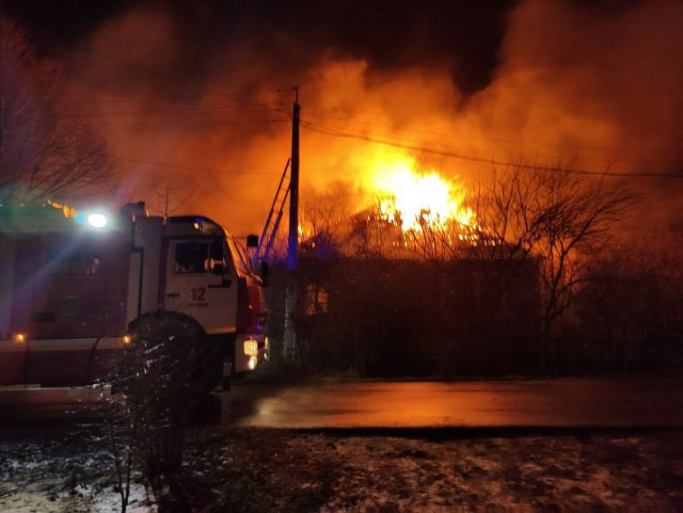

Фото:пресс-служба МЧС по Белгородской области

В Старом Осколе в понедельник, 6 декабря произошёл пожар в одном из дачных домов, сообщили в пресс-службе МЧС по Белгородской области.

Происшествие случилось в полдень в садоводческом некоммерческом товариществе «Осколец». Огонь уничтожил мансардный этаж на площади 40 и кровлю на площади 20 квадратных метров. Предполагаемая причина пожара поджог.

Пожарные приехали на вызов и оперативно справились с пламенем.  
[**https://oskol.city/news/in-stary-oskol-and-region/80995/**](https://oskol.city/news/in-stary-oskol-and-region/80995/)

**znamya31.ru**

# Спасатели предупредили белгородцев о гололедице на дорогах

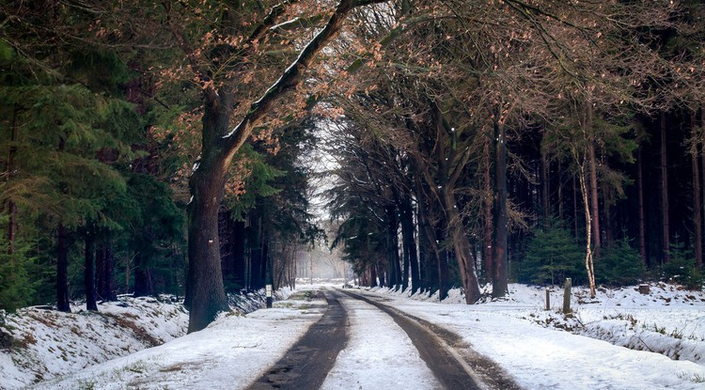Фото: [pexels.com](http://pexels.com/)

8 декабря.

**Тематика**

Происшествия

**Категория**

Новость

Белгородские синоптики прогнозируют завтра, **8 декабря**, на территории региона облачную погоду. Без существенных осадков. Местами туман. Ночью местами гололёд, на дорогах гололедица. Ветер юго-восточный **7–12 м/с.**

*«Температура воздуха ночью****от 2 градусов****мороза****до 3 градусов****тепла, днём****от 0 до 5 градусов****тепла», — сообщили в пресс-службе МЧС по Белгородской области.*

В Белгороде ночью **от 1** **до 3 градусов**тепла, днём**3–5** **градусов**тепла**.**

[**https://znamya31.ru/proisshestviya/19101.html**](https://znamya31.ru/proisshestviya/19101.html)

**prostor31.ru**

# Губкинские спасатели напомнили правила безопасности на водных объектах в зимний период

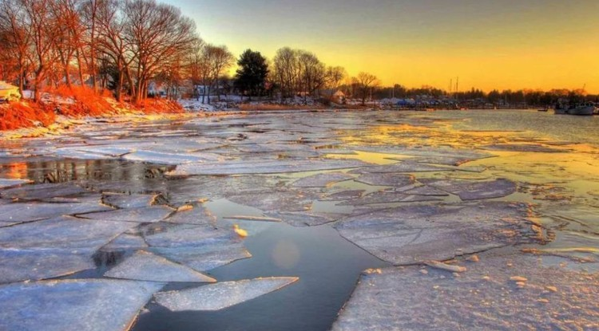Фото: [pixabay.com](http://pixabay.com/)

Нельзя выходить на тонкий лёд и приближаться к промоинам, трещинам, прорубям.

**Тематика**

Безопасность

**Категория**

Новость

**Городской округ**

Губкинский

Губкинские спасатели напомнили жителям округа о правилах безопасного поведения на водных объектах в начале зимы. Как сообщили в управлении по делам ГО и ЧС Губкинского городского округа, их несоблюдение может привести к гибели и травматизму людей.

Лёд, до наступления устойчивых морозов, непрочен. Скреплённый вечерним или ночным холодом, он ещё способен выдерживать небольшую нагрузку, но днём быстро нагреваясь, становится очень слабым, хотя сохраняет достаточную толщину.

Для сохранения жизни и здоровья нужно соблюдать несколько правил, находясь у водоёма зимой. Нельзя: выходить на тонкий не окрепший лёд; собираться группами на отдельных участках льда; приближаться к промоинам, трещинам, прорубям на льду; скатываться на санках, лыжах с крутых берегов на тонкий лёд; переходить водоём в запрещённых местах; выходить на лёд в тёмное время суток и при плохой видимости; выезжать на лёд на мотоциклах, автомобилях вне переправ.

Спасатели просят родителей не допускать нахождение детей на водоёмах без присмотра. Необходимо объяснить ребёнку, что игры на льду – это опасное развлечение. Не всегда он начинает трещать, предупреждая об опасности, а сразу может провалиться.

Безопасным для человека считается лед толщиной не менее **10 см** в пресной воде и **15 см** в солёной. В устьях рек и протоках прочность льда ослаблена. Он непрочен в местах быстрого течения, бьющих ключей и стоковых вод, а также в районах произрастания водной растительности, вблизи деревьев, кустов, камыша.

Если температура воздуха выше **0 градусов**держится более **трёх дней**, то прочность льда снижается на **25%**. Прочность льда можно определить визуально: лёд голубого цвета — прочный, белого — прочность его в два раза меньше, матово белый или с желтоватым оттенком — ненадёжен.

При попадании под лёд нельзя паниковать. Необходимо раскинуть руки в стороны и постараться зацепиться за кромку льда, придав телу горизонтальное положение. Кроме того, нужно как можно громче звать на помощь.

[**https://prostor31.ru/vse-publikacii/12615.html**](https://prostor31.ru/vse-publikacii/12615.html)

**belgorog.inregiontoday.ru**

# Скандальную котельную в Белгороде частично отремонтировали и приставили к ней спасателей

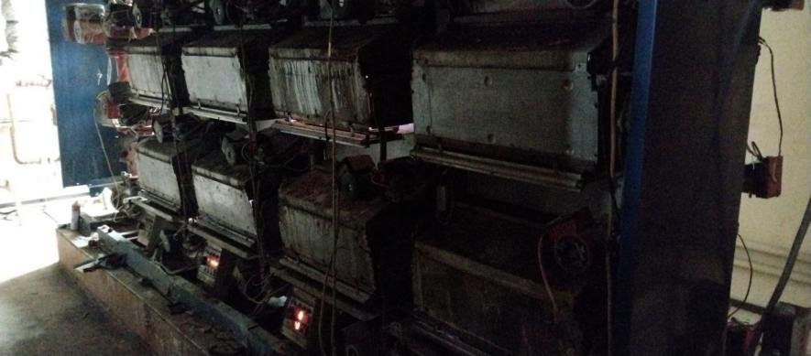

Вряд ли кто-то из наших читателей ещё не знает о печальной истории жителей дома № 53 на улице Щорса в Белгороде. Мы не будем уже описывать всю хронологию с самого начала, но если вы пропустили – вот [*ссылка*](https://www.go31.ru/news/3272932/problemu-zitelej-belgoroda-s-ulicy-sorsa-poobesali-resit-za-3-4-dna) на предшествующие события, и там же список самых важных публикаций по теме. А сегодня расскажем о том, что уже сделано для безопасности жителей и обеспечения их хоть каким-то теплом.

«Белгород Медиа» сняли репортаж с исполняющим обязанности мэра Белгорода **Антоном Ивановым** в главной роли, где рассказывается о последних изменениях в ситуации на Щорса, 53. Начнём с самого важного – тепло жителям всё-таки обеспечили. Из Майского привезли **12 модулей** от котельной такой же модели, и сейчас подключают их взамен вышедших из строя. Это позволит подать в квартиры тепло **до конца этой недели**, но вот горячей воды у людей не будет ещё какое-то время. Чтобы она появилась – придётся всё же решать вопрос с новым оборудованием.

Небезынтересная информация прозвучала от врио мэра и касательно УК «Молодёжная», которую жильцы дома обвиняют в недобросовестном обслуживании котельной:

Завтра вызвал с управлением жилищного надзора УК «Молодёжную», чтобы они дали нам пояснение и документальное подтверждение их работы на протяжении прошедших лет, как они это обслуживали. Чтобы понять причину всего произошедшего.

– говорит Иванов.

Напомним, жителям дома предложили либо подключиться к центральному теплоснабжению, либо оплатить установку нового оборудования самостоятельно. В случае выбора своей котельной существует три варианта, где взять на это деньги:

– новая управляющая компания «Лидер 31» возьмёт кредит, а потом в виде тарифа раскидает его по всем собственникам;

– деньги будут взяты из фонда капремонта, а затем переведены на спецсчёт;

– жильцы будут судиться с бывшей управляющей компанией «Молодёжная», чтобы компенсировать траты на новое оборудование. Мэрия пообещала помочь с юридическими тонкостями.

Так как котельная была признана опасным объектом, и из-за неё даже ввели режим повышенной готовности, к ней приставили круглосуточный надзор. Сотрудники МЧС находятся на Щорса, 53 круглосуточно, как заявляет Иванов, чтобы предотвратить возможную угрозу жизни людей.

Фото: Дарья Цевменко

[**https://belgorog.inregiontoday.ru/?p=29468**](https://belgorog.inregiontoday.ru/?p=29468)

**rg.ru**

# В Белгороде собственники жилья замерзают в квартирах, имея свою котельную

**Жильцы многоэтажки по улице Щорса в Белгороде замерзают в своих квартирах, имея в собственности газовую котельную. Такая парадоксальная ситуация сложилась после того, как этот дом перед самым отопительным сезоном оставила управляющая компания. Жильцы обвиняют муниципальные власти, а меры, которые те предлагают, их не устраивают.**

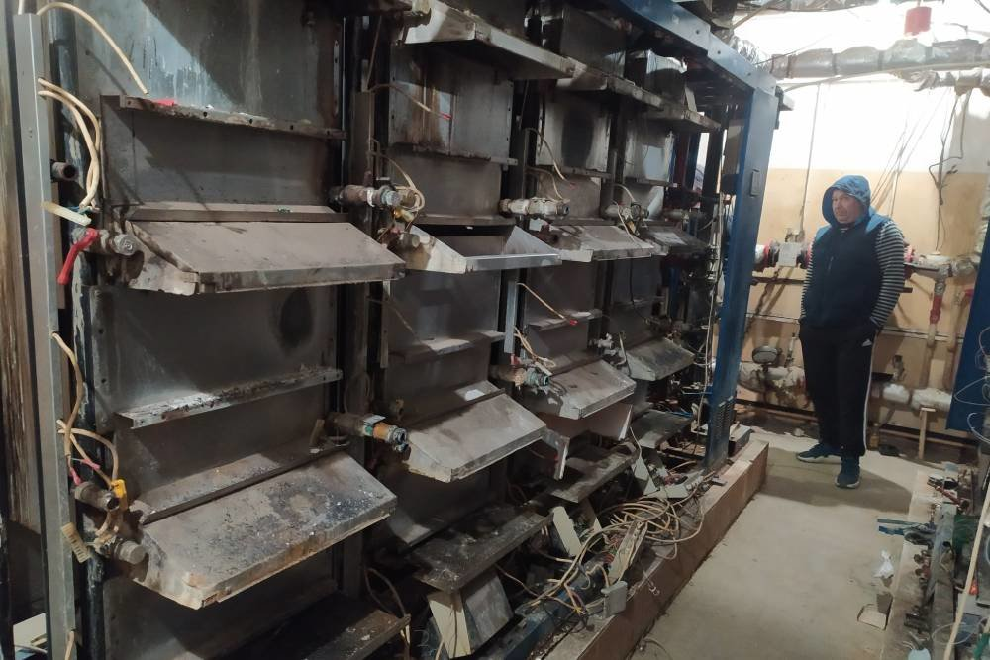То, что котельная "забарахлила", по словам. Фото: Анна Скрипка

Газовая котельная, которая расположена под самой крышей, годами позволяла жильцам экономить существенные суммы на отоплении. В то время, когда большая часть белгородцев платят за центральное отопление как минимум по тысяче рублей - если квартира маленькая и нет приборов учета тепла - жители этого дома перечисляли рублей по 500 за газ и "копейки" с квадратного метра за обслуживание оборудования. Но со временем любая техника изнашивается и ломается. Не исключение и котельная. То, что она "забарахлила", по словам жильцов, было понятно уже несколько лет назад. Однако ни собственники, ни управляющая компания ничего не предпринимали. Более того, "управляшка" от них отказалась, а жильцы дома долго не могли выбрать ей замену. Муниципалитет был вынужден отдать обслуживание дома городской аварийной службе. Однако и ее услуги владельцев квартир не удовлетворили. И лишь после этого решили, что пора все же нанять новую УК. Фирма "Лидер31" приняла дом со всей инфраструктурой, включая котельную, которая уже дышала на ладан.

А тут и вовсе под крышей запахло газом. Из-за угрозы взрыва котельную пришлось выключить. В квартирах исчезли горячая вода и тепло. Замерзшие жильцы стали требовать от местных властей решить их проблему, а то вовсе расселить их по новым квартирам. Муниципалитет сразу же пригнал во двор автономную котельную установку. Однако к ней дом подключать не пришлось: часть газовых горелок заработала, и в квартирах хотя бы чуть-чуть затеплились радиаторы. Однако о комфортной температуре речи, конечно, не шло.

...И вот морозным вечером жильцы холодных квартир собрались у подъезда для встречи с чиновниками и воинственное настроение не скрывали.

[**https://rg.ru/2021/12/07/reg-cfo/v-belgorode-sobstvenniki-zhilia-zamerzaiut-v-kvartirah-imeia-svoiu-kotelnuiu.html?utm\_source=yxnews&utm\_medium=desktop**](https://rg.ru/2021/12/07/reg-cfo/v-belgorode-sobstvenniki-zhilia-zamerzaiut-v-kvartirah-imeia-svoiu-kotelnuiu.html?utm_source=yxnews&utm_medium=desktop)

**mk-belgorod.ru**

# В котельной дома на Щорса в Белгороде заменят поврежденные детали

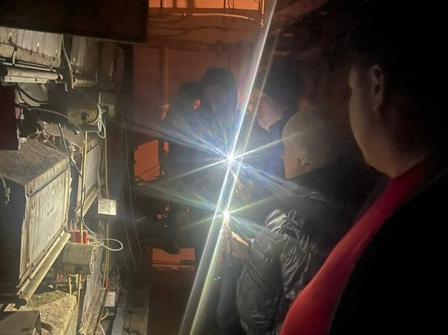

В КОТЕЛЬНОЙ ДОМА НА ЩОРСА В БЕЛГОРОДЕ ЗАМЕНЯТ ПОВРЕЖДЕННЫЕ ДЕТАЛИ,

ФОТО: VK.COM/ANTON\_IVANOV\_ADM

Новые детали для ремонта крышной котельной в доме по улице Щорса в Белгороде привезли вечером 6 декабря. Комплектующие взяли из котельной в Майском.

Как сообщили в мэрии города, это временный вариант, который позволит восстановить подачу тепла и горячей воды сейчас. Работать в таком виде котельная сможет как минимум до лета.

В течение нескольких месяцев жители должны принять решение, как они хотят обслуживать дом в дальнейшем. В настоящее время котельная находится под наблюдением ГОЧС.

«Сейчас мы помогаем УК «Лидер 31» выйти из сложившейся ситуации. 7 декабря мы встретимся с управляющей компанией «Молодёжная» и будем разбираться, как они обслуживали дом на протяжении всего времени», — рассказал первый заместитель мэра Антон Иванов.

[**https://www.mk-belgorod.ru/social/2021/12/07/v-kotelnoy-doma-na-shhorsa-v-belgorode-zamenyat-povrezhdennye-detali.html?utm\_source=yxnews&utm\_medium=desktop**](https://www.mk-belgorod.ru/social/2021/12/07/v-kotelnoy-doma-na-shhorsa-v-belgorode-zamenyat-povrezhdennye-detali.html?utm_source=yxnews&utm_medium=desktop)